房地产评估报告

- 估价项目名称：
北京市大兴区瀛海镇集体经营性建设用地入市试点（一期）YZ00-0803-0015地块（瀛坤路12号院）人才公寓项目住宅、车位、仓储用房市场租金评估

- 估价委托人：
北京海创英才安居置业有限公司

- 房地产估价机构：
北京康正宏基房地产评估有限公司

- 注册房地产估价师：
常 畅（注册号：1120250061）、许皓源（注册号：1119980019）

- 估价报告出具日期：
2026年3月31日

- 估价报告编号：
康正评字2025-1-0977-F01ZLGJ6号

致估价委托人函
北京海创英才安居置业有限公司：
受贵单位委托，我公司对北京市大兴区瀛海镇集体经营性建设用地入市试点（一期）YZ00-0803-0015地块（瀛坤路12号院）人才公寓项目住宅、车位、仓储用房市场租金进行了评估。
估价目的：为估价委托人确定房地产市场租金提供价格参考依据。
估价对象：估价对象所在项目现状四至为东至瀛祥路，南至瀛瑞街，西至瀛坤路，北至绿化用地，权利人为北京海创英才安居置业有限公司。
估价对象1：根据估价委托人提供的《估价委托书》、《不动产权证书》[京（2023）大不动产权第0013904号]、《乡村建设规划许可证》[2023规自（开）乡建字0001号]，估价对象1为北京市大兴区瀛海镇集体经营性建设用地入市试点（一期）YZ00-0803-0015地块（瀛坤路12号院）共638套人才公寓。根据委托方介绍及《亦嘉•麒麟赋C区房源表》，建筑面积为67030.57平方米。具体情况如下：
户型 | 建筑面积区间（㎡） | 朝向 | 套数 | 建筑面积（㎡）
两室两厅 | 83.83-100.9 | 东、东西、东西北、东西南、南、南北东、南北西、西 | 415 | 36380.83
三室两厅 | 114.68-142.47 | 东、南北、南北东、南北西、西 | 219 | 30011.42
四室两厅 | 158.18-161.1 | 南北、南北东 | 4 | 638.32
合计 |  |  | 638 | 67030.57
估价对象2：根据估价委托人提供的《估价委托书》、《不动产权证书》[京（2023）大不动产权第0013904号]、《乡村建设规划许可证》[2023规自（开）乡建字0001号]，估价对象2为北京市大兴区瀛海镇集体经营性建设用地入市试点（一期）YZ00-0803-0015地块（瀛坤路12号院）共651个车位（其中，638个地下车位，13个地上车位）。
估价对象3：根据估价委托人提供的《估价委托书》、《不动产权证书》[京（2023）大不动产权第0013904号]、《乡村建设规划许可证》[2023规自（开）乡建字0001号]，估价对象3为北京市大兴区瀛海镇集体经营性建设用地入市试点（一期）YZ00-0803-0015地块（瀛坤路12号院）共104套储藏室。根据委托方介绍及《亦嘉•麒麟赋C区（储藏室）》，建筑面积为4258.77平方米，套内建筑面积为1451.61平方米，使用率为34%。具体情况如下：
序号 | 楼号 | 储藏室套数 | 房号 | 建筑面积  （平方米） | 套内建筑面积  （平方米）
1 | 1号楼 | 10 | -201 | 54.3 | 15.44
2 | 1号楼 | 10 | -202 | 34.46 | 9.8
3 | 1号楼 | 10 | -203 | 82.92 | 23.58
4 | 1号楼 | 10 | -204 | 47.79 | 13.59
5 | 1号楼 | 10 | -205 | 31.37 | 8.92
6 | 1号楼 | 10 | -206 | 24.55 | 6.98
7 | 1号楼 | 10 | -207 | 82.92 | 23.58
8 | 1号楼 | 10 | -208 | 105.04 | 29.87
9 | 1号楼 | 10 | -101 | 24.55 | 6.98
10 | 1号楼 | 10 | -102 | 23.28 | 6.62
1 | 2号楼 | 21 | -101 | 46.23 | 16.2
2 | 2号楼 | 21 | -102 | 57.98 | 20.32
3 | 2号楼 | 21 | -103 | 28.14 | 9.86
4 | 2号楼 | 21 | -104 | 40.38 | 14.15
5 | 2号楼 | 21 | -105 | 22.97 | 8.05
6 | 2号楼 | 21 | -106 | 82.81 | 29.02
7 | 2号楼 | 21 | -201 | 18.72 | 6.56
8 | 2号楼 | 21 | -202 | 51.13 | 17.92
9 | 2号楼 | 21 | -203 | 32.53 | 11.4
10 | 2号楼 | 21 | -204 | 60.49 | 21.2
11 | 2号楼 | 21 | -205 | 27.56 | 9.66
12 | 2号楼 | 21 | -206 | 48 | 16.82
13 | 2号楼 | 21 | -207 | 55.33 | 19.39
14 | 2号楼 | 21 | -208 | 38.52 | 13.5
15 | 2号楼 | 21 | -209 | 54.53 | 19.11
16 | 2号楼 | 21 | -210 | 43.26 | 15.16
17 | 2号楼 | 21 | -211 | 34.64 | 12.14
18 | 2号楼 | 21 | -212 | 71.48 | 25.05
19 | 2号楼 | 21 | -213 | 18.35 | 6.43
20 | 2号楼 | 21 | -214 | 23 | 8.06
21 | 2号楼 | 21 | -215 | 85.09 | 29.82
1 | 3号楼 | 5 | -101 | 146 | 31.92
2 | 3号楼 | 5 | -102 | 40.16 | 8.78
3 | 3号楼 | 5 | -103 | 58.64 | 12.82
4 | 3号楼 | 5 | -104 | 54.25 | 11.86
5 | 3号楼 | 5 | -105 | 76.38 | 16.7
1 | 4号楼 | 2 | -101 | 175.71 | 13.36
2 | 4号楼 | 2 | -102 | 69.31 | 5.27
1 | 5号楼 | 4 | -201 | 27.71 | 3.99
2 | 5号楼 | 4 | -202 | 89.4 | 12.87
3 | 5号楼 | 4 | -203 | 95.58 | 13.76
4 | 5号楼 | 4 | -204 | 41.82 | 6.02
1 | 6号楼 | 9 | -201 | 51.01 | 25.63
2 | 6号楼 | 9 | -202 | 33.1 | 16.63
3 | 6号楼 | 9 | -203 | 33.71 | 16.94
4 | 6号楼 | 9 | -204 | 35.3 | 17.74
5 | 6号楼 | 9 | -205 | 51.2 | 25.73
6 | 6号楼 | 9 | -206 | 15.84 | 7.96
7 | 6号楼 | 9 | -207 | 41.89 | 21.05
8 | 6号楼 | 9 | -208 | 9.85 | 4.95
9 | 6号楼 | 9 | -209 | 46.41 | 23.32
1 | 7号楼 | 0 | / | 0 | 0
1 | 8号楼 | 11 | -201 | 52.91 | 20.87
2 | 8号楼 | 11 | -202 | 48.04 | 18.95
3 | 8号楼 | 11 | -203 | 20.33 | 8.02
4 | 8号楼 | 11 | -204 | 55.01 | 21.7
5 | 8号楼 | 11 | -205 | 21.42 | 8.45
6 | 8号楼 | 11 | -206 | 55.75 | 21.99
7 | 8号楼 | 11 | -207 | 31.08 | 12.26
8 | 8号楼 | 11 | -208 | 33.08 | 13.05
9 | 8号楼 | 11 | -209 | 63.02 | 24.86
10 | 8号楼 | 11 | -210 | 54.89 | 21.65
11 | 8号楼 | 11 | -102 | 13.92 | 5.49
1 | 9号楼 | 21 | -201 | 52.63 | 22.34
2 | 9号楼 | 21 | -202 | 24.01 | 10.19
3 | 9号楼 | 21 | -203 | 14.63 | 6.21
4 | 9号楼 | 21 | -204 | 31.92 | 13.55
5 | 9号楼 | 21 | -205 | 24.78 | 10.52
6 | 9号楼 | 21 | -206 | 24.78 | 10.52
7 | 9号楼 | 21 | -207 | 18.59 | 7.89
8 | 9号楼 | 21 | -208 | 30.01 | 12.74
9 | 9号楼 | 21 | -209 | 34.56 | 14.67
10 | 9号楼 | 21 | -210 | 32.93 | 13.98
11 | 9号楼 | 21 | -211 | 34.56 | 14.67
12 | 9号楼 | 21 | -212 | 41.37 | 17.56
13 | 9号楼 | 21 | -213 | 30.01 | 12.74
14 | 9号楼 | 21 | -214 | 18.75 | 7.96
15 | 9号楼 | 21 | -215 | 25.54 | 10.84
16 | 9号楼 | 21 | -216 | 25.54 | 10.84
17 | 9号楼 | 21 | -217 | 12.09 | 5.13
18 | 9号楼 | 21 | -218 | 27.92 | 11.85
19 | 9号楼 | 21 | -219 | 50.41 | 21.4
20 | 9号楼 | 21 | -220 | 41.98 | 17.82
21 | 9号楼 | 21 | -101 | 51.9 | 22.03
1 | 10号楼 | 21 | -201 | 29.72 | 13.07
2 | 10号楼 | 21 | -202 | 21.9 | 9.63
3 | 10号楼 | 21 | -203 | 24.95 | 10.97
4 | 10号楼 | 21 | -204 | 31.61 | 13.9
5 | 10号楼 | 21 | -205 | 13.39 | 5.89
6 | 10号楼 | 21 | -206 | 20.72 | 9.11
7 | 10号楼 | 21 | -207 | 26.33 | 11.58
8 | 10号楼 | 21 | -208 | 25.13 | 11.05
9 | 10号楼 | 21 | -209 | 25.79 | 11.34
10 | 10号楼 | 21 | -210 | 27.65 | 12.16
11 | 10号楼 | 21 | -211 | 23.67 | 10.41
12 | 10号楼 | 21 | -212 | 27.65 | 12.16
13 | 10号楼 | 21 | -213 | 23.67 | 10.41
14 | 10号楼 | 21 | -214 | 25.79 | 11.34
15 | 10号楼 | 21 | -215 | 25.13 | 11.05
16 | 10号楼 | 21 | -216 | 26.33 | 11.58
17 | 10号楼 | 21 | -217 | 20.72 | 9.11
18 | 10号楼 | 21 | -218 | 13.39 | 5.89
19 | 10号楼 | 21 | -219 | 36.73 | 16.15
20 | 10号楼 | 21 | -220 | 25.58 | 11.25
21 | 10号楼 | 21 | -221 | 18.97 | 8.34
合计 |  | 104 |  | 4258.77 | 1451.61
价值时点：2025年12月18日（根据《估价委托书》确定）
价值类型：根据房地产评估的技术规程和本次估价目的，本次估价采用的是市场价值标准。市场租赁住房租金是指市场租赁住房于价值时点在公开市场上的平均租金，包含房屋、家具家电使用费、物业费、供暖费及租赁税费等，不包含网络费、增值服务费（例如室内保洁、室内人为损坏维修、洗衣、送餐等费用）、能源费（包括公区能源费及室内能源费，例如水、电、气、中央空调等费用）。
车位租金包含车位使用费、管理费、租赁税费，不包含能源费。
库房租金包含房屋使用费、租赁税费，不包含能源费。
估价方法：本次评估采用的估价方法为比较法。
估价结果：评估专业人员根据估价的目的，遵循估价原则，按照估价的程序，采用科学的估价方法，在认真分析现有资料的基础上，通过仔细测算和认真分析各种影响房地产租赁价格的因素，最终确定：
估价对象1：于价值时点2025年12月18日同地段、同品质普通住宅房地产市场租金为：

序号 | 公寓类型 | 户型面积（㎡） | 市场租金水平  （元/月·套） | 单位市场租金水平  （元/月·平方米）
1 | 两室两厅 | 83.83-100.9 | 6693 | 66.33
2 | 三室两厅 | 114.68-142.47 | 9175 | 64.4
3 | 四室两厅 | 158.18-161.1 | 10085 | 62.6

估价对象2：车位于价值时点租金水平为：
车位租金水平：320元/个·月
估价对象3：地下库房于价值时点租金水平为：
地下库房租金水平：23.9元/套内建筑平方米·月
注：1、评估的详细结果、过程及有关说明，详见《估价结果报告》、《估价技术报告》。
2、根据房地产评估的技术规程和本次估价目的，本次估价采用的是市场价值标准。市场租赁住房租金是指市场租赁住房于价值时点在公开市场上的平均租金，包含房屋、家具家电使用费、物业费、供暖费及租赁税费等，不包含网络费、增值服务费（例如室内保洁、室内人为损坏维修、洗衣、送餐等费用）、能源费（包括公区能源费及室内能源费，例如水、电、气、中央空调等费用）。
3、车位租金包含车位使用费、管理费、租赁税费，不包含能源费。
4、库房租金包含房屋使用费、租赁税费，不包含能源费。

顺致
商祺
北京康正宏基房地产评估有限公司
法定代表人：
二〇二六年三月三十一日

目 录
致估价委托人函 1
估价师声明 6
估价假设和限制条件 7
估价结果报告 10
一、估价委托人 10
二、房地产估价机构 10
三、估价目的 10
四、估价对象 10
五、价值时点 17
六、价值类型 18
七、估价原则 18
八、估价依据 20
九、估价方法 22
十、估价结果 24
十一、参与本次估价工作的评估专业人员 25
十二、实地查勘期 25
十三、估价作业期 25
估价技术报告 26
一、估价对象描述与分析 26
（一）区位状况分析 26
（二）实物状况分析 27
（三）权益状况分析 32
二、市场背景描述与分析 32
三、最高最佳利用分析 52
四、估价方法适用性分析 53
五、估价测算过程 56
六、估价结果确定 70
附 件 71
- 《估价委托书》复印件
- 估价对象所在位置示意图
- 估价对象现状照片
- 《不动产权证书》[京（2023）大不动产权第0013904号]复印件
- 《乡村建设规划许可证》[2023规自（开）乡建字0001号]复印件
- 《亦嘉•麒麟赋C区房源表（住宅、车位、储藏室）》复印件
- 《北京市门楼牌编号确认结果》[（2024）（开）门楼牌确认字0008号]复印件
- 估价委托人《营业执照》复印件
- 房地产估价机构《营业执照（副本）》复印件
- 房地产估价机构资质证书复印件
- 评估专业人员执业证书复印件

估价师声明

注册房地产估价师郑重声明：

（一）注册房地产估价师在本估价报告中对事实的说明是真实的和准确的，没有虚假记载、误导性陈述和重大遗漏。

（二）本估价报告中的分析、意见和结论是注册房地产估价师独立、客观、公正的专业分析、意见和结论，但受到本估价报告中已说明的估价假设和限制条件的限制。

（三）评估专业人员已于2025年12月18日对估价对象进行了实地查勘。我们与估价报告中的估价对象没有现实或潜在的利益，与估价委托人及估价利害关系人没有利害关系，也对本估价报告中的估价对象、估价委托人及估价利害关系人没有偏见。

（四）注册房地产估价师依照中华人民共和国国家标准《房地产估价规范》[GB/T 50291-2015]、《房地产估价基本术语标准》[GB/T 50899-2013]以及相关房地产估价专项标准，撰写本估价报告。

估价假设和限制条件

（一）本次估价的一般假设
1.在估价时段的房地产租赁市场为公开、平等、自愿的交易市场。
2.以估价对象为符合法律、法规规定，在市场上可进行出租的房地产为假设前提。
3.以估价委托人能按照设定用途正常使用并可持续对外出租为假设前提。
4.评估专业人员已对估价委托人所提供的、本估价报告所依据的估价对象的相关资料进行了检查，无理由怀疑其合法性、真实性、准确性和完整性。本次评估设定估价委托人提供的资料合法、属实，并且提供了与本次评估有关的所有资料，没有保留及隐瞒。
5.本次估价结果是在满足全部假设与限制条件下，于价值时点2025年12月18日，市场租赁住房租金是指市场租赁住房于价值时点在公开市场上的平均租金，包含房屋、家具家电使用费、物业费、供暖费及租赁税费等，不包含网络费、增值服务费（例如室内保洁、室内人为损坏维修、洗衣、送餐等费用）、能源费（包括公区能源费及室内能源费，例如水、电、气、中央空调等费用）。车位租金包含车位使用费、管理费、租赁税费，不包含能源费。库房租金包含房屋使用费、租赁税费，不包含能源费。
6.本次估价所涉及估价对象坐落、户型、建筑面积、朝向、套数、装修及设备等情况均以估价委托人提供的《估价委托书》、《不动产权证书》[京（2023）大不动产权第0013904号]、《亦嘉•麒麟赋C区房源表（住宅、车位、储藏室）》为依据。如上述情况发生变化，估价结果需做相应调整，在此提请报告使用者注意。
7.评估专业人员仅对估价对象及其周边环境进行了一般性查勘，并对房屋安全以及环境污染等影响估价对象价值的重大因素给予了关注，在无理由怀疑估价对象存在隐患且无相应的专业机构进行鉴定、检测的情况下，设定估价对象能够正常安全使用。
8.任何有关估价对象的运作方式、程序符合国家、地方的有关法律、法规。
9.本次估价结果未考虑国家宏观政策发生重大变化以及遇有自然力和其他不可抗力对估价结果的影响。
10.估价结果未考虑估价对象及其运营企业已承担的债务、或有债务及经营决策失误或市场运作失当对其租赁价格水平的影响。
11.评估专业人员于2025年12月18日对估价对象现状利用状况进行了实地查勘。
12.根据估价目的，本次估价未考虑抵押、租赁、地役、查封等他项权利影响，故设定估价对象于价值时点不存在抵押、租赁、地役、查封等他项权利限制。

（二）本次估价的未定事项假设
无。

（三）本次估价的背离事实假设
无。

（四）本次估价的不相一致假设
1.《不动产权证书》[京（2023）大不动产权第0013904号]复印件、《乡村建设规划许可证》[2023规自（开）乡建字0001号]复印件中未登载分户信息，根据《估价委托书》、《亦嘉•麒麟赋C区房源表（住宅、车位、储藏室）》，估价对象住宅套数为638套，车位个数为651个，储藏室套数为104套。本次估价根据委托方要求，按照《估价委托书》、《亦嘉•麒麟赋C区房源表（住宅、车位、储藏室）》套数进行评估。
2.根据估价人员实地查勘，于价值时点，估价对象部分房源正在进行室内装修。另根据估价委托人介绍及《活动家具配置方案》，设定估价对象于出租时均为全装修，室内地面铺设地砖，墙面刷涂料，顶棚刷涂料；厨房地面铺设地砖，墙面为墙砖，顶棚为铝扣板；卫生间地面铺设地砖，墙面为墙砖，顶棚为铝扣板。家具配置如下：
（1）一居/二居
客厅：沙发、茶几及电视柜组合一套
餐厅：餐桌椅（一桌四椅）一套
主卧：床及床头柜一组（定制衣柜）、多功能桌椅一组
（2）三居/四居
客厅：沙发、茶几及电视柜组合一套
餐厅：餐桌椅（三居一桌四椅，四居一桌六椅）一套
主卧：床及床头柜一组（仅B-1户型梳妆台凳一件）
次卧：床及床头柜一组、多功能桌椅一组

（五）本次估价的依据不足假设
无。

（六）估价报告使用限制
1.使用范围：本估价报告只能由估价报告载明的报告使用者使用，且只能用于本报告载明的唯一估价目的和用途。
2.估价委托人或者本估价报告使用人应按照法律规定和估价报告载明的使用范围使用本估价报告。估价委托人或者估价报告使用人违反前述规定使用本估价报告的，估价机构和评估专业人员不承担责任。
3.除估价委托人、估价委托合同中约定的其他估价报告使用人和法律、行政法规规定的估价报告使用人之外，其他任何机构和个人不能成为估价报告的使用人。
4.估价报告使用人应当正确理解估价结论。估价结论不等同于估价对象可实现价格，估价结论不应当被认为是对估价对象可实现价格的保证。
5.本估价报告评估目的是为有关单位合理确定或调整保障性租赁住房项目租金提供参考依据，不做其他评估目的之用。如果估价对象的评估条件或目的发生变化，需重新进行评估。
6.估价委托人应对其提供的评估相关资料的真实性、完整性和合法性负责。如因资料失实或资料提供人有所隐匿而导致估价结果失真，估价机构不承担相应的责任。
7.本次评估估价结果是反应在本次估价目的下，根据公开市场原则确定的估价对象现行的租赁市场价格，未考虑国家宏观经济政策发生变化等不可预见因素以及遇有自然力和其他不可抗力对估价对象租赁价格的影响。
8.本估价报告中数据全部采用电算化连续计算得出，由于在报告中计算的数据均按四舍五入保留两位小数或取整，故可能出现个别等式左右不完全相等的情况，但不影响计算结果及最终评估结论的准确性。
9.本估价报告在估价机构盖章和注册房地产估价师签字或盖章的条件下有效。
10.价值时点后，估价报告有效期内估价对象的质量及价格标准发生变化，并对估价对象租赁价值产生明显影响时，不能直接使用本次估价结论。
11.本次估价未考虑特殊交易方式对估价结果的影响。
12.根据评估专业人员调查，于价值时点，估价对象存在抵押情况，根据本次估价目的，不考虑抵押权对估价结果的影响。
13.本估价报告自报告出具日起计算，自2026年3月31日至2027年3月30日有效。

估价结果报告

一、估价委托人
估价委托人为北京海创英才安居置业有限公司。
单位名称：北京海创英才安居置业有限公司
地 址：北京市北京经济技术开发区（大兴）瀛海镇南海家园二里12号楼一层190室
联 系 人：陈莉萍

二、房地产估价机构
受托机构：北京康正宏基房地产评估有限公司
资质级别：壹级
资格证书号：建房估备字[2013第]081号
有效期限：2025年7月1日至2028年6月30日
注册地址：北京市丰台区芳城园一区16号楼2层2门配套公建01
法定代表人：齐宏
联 系 人：常畅
联系电话：010-82253558

三、估价目的
为估价委托人确定房地产市场租金提供价格参考依据。

四、估价对象
（一）估价对象范围
估价对象1：根据估价委托人提供的《估价委托书》、《不动产权证书》[京（2023）大不动产权第0013904号]、《乡村建设规划许可证》[2023规自（开）乡建字0001号]，估价对象1为北京市大兴区瀛海镇集体经营性建设用地入市试点（一期）YZ00-0803-0015地块（瀛坤路12号院）共638套人才公寓。根据委托方介绍及《亦嘉•麒麟赋C区房源表》，建筑面积为67030.57平方米。具体情况如下：
户型 | 建筑面积区间（㎡） | 朝向 | 套数 | 建筑面积（㎡）
两室两厅 | 83.83-100.9 | 东、东西、东西北、东西南、南、南北东、南北西、西 | 415 | 36380.83
三室两厅 | 114.68-142.47 | 东、南北、南北东、南北西、西 | 219 | 30011.42
四室两厅 | 158.18-161.1 | 南北、南北东 | 4 | 638.32
合计 |  |  | 638 | 67030.57
估价对象2：根据估价委托人提供的《估价委托书》、《不动产权证书》[京（2023）大不动产权第0013904号]、《乡村建设规划许可证》[2023规自（开）乡建字0001号]，估价对象2为北京市大兴区瀛海镇集体经营性建设用地入市试点（一期）YZ00-0803-0015地块（瀛坤路12号院）共651个车位（其中，638个地下车位，13个地上车位）。
估价对象3：根据估价委托人提供的《估价委托书》、《不动产权证书》[京（2023）大不动产权第0013904号]、《乡村建设规划许可证》[2023规自（开）乡建字0001号]，估价对象3为北京市大兴区瀛海镇集体经营性建设用地入市试点（一期）YZ00-0803-0015地块（瀛坤路12号院）共104套储藏室。根据委托方介绍及《亦嘉•麒麟赋C区（储藏室）》，建筑面积为4258.77平方米，套内建筑面积为1451.61平方米，使用率为34%。具体情况如下：
序号 | 楼号 | 储藏室套数 | 房号 | 建筑面积  （平方米） | 套内建筑面积  （平方米）
1 | 1号楼 | 10 | -201 | 54.3 | 15.44
2 | 1号楼 | 10 | -202 | 34.46 | 9.8
3 | 1号楼 | 10 | -203 | 82.92 | 23.58
4 | 1号楼 | 10 | -204 | 47.79 | 13.59
5 | 1号楼 | 10 | -205 | 31.37 | 8.92
6 | 1号楼 | 10 | -206 | 24.55 | 6.98
7 | 1号楼 | 10 | -207 | 82.92 | 23.58
8 | 1号楼 | 10 | -208 | 105.04 | 29.87
9 | 1号楼 | 10 | -101 | 24.55 | 6.98
10 | 1号楼 | 10 | -102 | 23.28 | 6.62
1 | 2号楼 | 21 | -101 | 46.23 | 16.2
2 | 2号楼 | 21 | -102 | 57.98 | 20.32
3 | 2号楼 | 21 | -103 | 28.14 | 9.86
4 | 2号楼 | 21 | -104 | 40.38 | 14.15
5 | 2号楼 | 21 | -105 | 22.97 | 8.05
6 | 2号楼 | 21 | -106 | 82.81 | 29.02
7 | 2号楼 | 21 | -201 | 18.72 | 6.56
8 | 2号楼 | 21 | -202 | 51.13 | 17.92
9 | 2号楼 | 21 | -203 | 32.53 | 11.4
10 | 2号楼 | 21 | -204 | 60.49 | 21.2
11 | 2号楼 | 21 | -205 | 27.56 | 9.66
12 | 2号楼 | 21 | -206 | 48 | 16.82
13 | 2号楼 | 21 | -207 | 55.33 | 19.39
14 | 2号楼 | 21 | -208 | 38.52 | 13.5
15 | 2号楼 | 21 | -209 | 54.53 | 19.11
16 | 2号楼 | 21 | -210 | 43.26 | 15.16
17 | 2号楼 | 21 | -211 | 34.64 | 12.14
18 | 2号楼 | 21 | -212 | 71.48 | 25.05
19 | 2号楼 | 21 | -213 | 18.35 | 6.43
20 | 2号楼 | 21 | -214 | 23 | 8.06
21 | 2号楼 | 21 | -215 | 85.09 | 29.82
1 | 3号楼 | 5 | -101 | 146 | 31.92
2 | 3号楼 | 5 | -102 | 40.16 | 8.78
3 | 3号楼 | 5 | -103 | 58.64 | 12.82
4 | 3号楼 | 5 | -104 | 54.25 | 11.86
5 | 3号楼 | 5 | -105 | 76.38 | 16.7
1 | 4号楼 | 2 | -101 | 175.71 | 13.36
2 | 4号楼 | 2 | -102 | 69.31 | 5.27
1 | 5号楼 | 4 | -201 | 27.71 | 3.99
2 | 5号楼 | 4 | -202 | 89.4 | 12.87
3 | 5号楼 | 4 | -203 | 95.58 | 13.76
4 | 5号楼 | 4 | -204 | 41.82 | 6.02
1 | 6号楼 | 9 | -201 | 51.01 | 25.63
2 | 6号楼 | 9 | -202 | 33.1 | 16.63
3 | 6号楼 | 9 | -203 | 33.71 | 16.94
4 | 6号楼 | 9 | -204 | 35.3 | 17.74
5 | 6号楼 | 9 | -205 | 51.2 | 25.73
6 | 6号楼 | 9 | -206 | 15.84 | 7.96
7 | 6号楼 | 9 | -207 | 41.89 | 21.05
8 | 6号楼 | 9 | -208 | 9.85 | 4.95
9 | 6号楼 | 9 | -209 | 46.41 | 23.32
1 | 7号楼 | 0 | / | 0 | 0
1 | 8号楼 | 11 | -201 | 52.91 | 20.87
2 | 8号楼 | 11 | -202 | 48.04 | 18.95
3 | 8号楼 | 11 | -203 | 20.33 | 8.02
4 | 8号楼 | 11 | -204 | 55.01 | 21.7
5 | 8号楼 | 11 | -205 | 21.42 | 8.45
6 | 8号楼 | 11 | -206 | 55.75 | 21.99
7 | 8号楼 | 11 | -207 | 31.08 | 12.26
8 | 8号楼 | 11 | -208 | 33.08 | 13.05
9 | 8号楼 | 11 | -209 | 63.02 | 24.86
10 | 8号楼 | 11 | -210 | 54.89 | 21.65
11 | 8号楼 | 11 | -102 | 13.92 | 5.49
1 | 9号楼 | 21 | -201 | 52.63 | 22.34
2 | 9号楼 | 21 | -202 | 24.01 | 10.19
3 | 9号楼 | 21 | -203 | 14.63 | 6.21
4 | 9号楼 | 21 | -204 | 31.92 | 13.55
5 | 9号楼 | 21 | -205 | 24.78 | 10.52
6 | 9号楼 | 21 | -206 | 24.78 | 10.52
7 | 9号楼 | 21 | -207 | 18.59 | 7.89
8 | 9号楼 | 21 | -208 | 30.01 | 12.74
9 | 9号楼 | 21 | -209 | 34.56 | 14.67
10 | 9号楼 | 21 | -210 | 32.93 | 13.98
11 | 9号楼 | 21 | -211 | 34.56 | 14.67
12 | 9号楼 | 21 | -212 | 41.37 | 17.56
13 | 9号楼 | 21 | -213 | 30.01 | 12.74
14 | 9号楼 | 21 | -214 | 18.75 | 7.96
15 | 9号楼 | 21 | -215 | 25.54 | 10.84
16 | 9号楼 | 21 | -216 | 25.54 | 10.84
17 | 9号楼 | 21 | -217 | 12.09 | 5.13
18 | 9号楼 | 21 | -218 | 27.92 | 11.85
19 | 9号楼 | 21 | -219 | 50.41 | 21.4
20 | 9号楼 | 21 | -220 | 41.98 | 17.82
21 | 9号楼 | 21 | -101 | 51.9 | 22.03
1 | 10号楼 | 21 | -201 | 29.72 | 13.07
2 | 10号楼 | 21 | -202 | 21.9 | 9.63
3 | 10号楼 | 21 | -203 | 24.95 | 10.97
4 | 10号楼 | 21 | -204 | 31.61 | 13.9
5 | 10号楼 | 21 | -205 | 13.39 | 5.89
6 | 10号楼 | 21 | -206 | 20.72 | 9.11
7 | 10号楼 | 21 | -207 | 26.33 | 11.58
8 | 10号楼 | 21 | -208 | 25.13 | 11.05
9 | 10号楼 | 21 | -209 | 25.79 | 11.34
10 | 10号楼 | 21 | -210 | 27.65 | 12.16
11 | 10号楼 | 21 | -211 | 23.67 | 10.41
12 | 10号楼 | 21 | -212 | 27.65 | 12.16
13 | 10号楼 | 21 | -213 | 23.67 | 10.41
14 | 10号楼 | 21 | -214 | 25.79 | 11.34
15 | 10号楼 | 21 | -215 | 25.13 | 11.05
16 | 10号楼 | 21 | -216 | 26.33 | 11.58
17 | 10号楼 | 21 | -217 | 20.72 | 9.11
18 | 10号楼 | 21 | -218 | 13.39 | 5.89
19 | 10号楼 | 21 | -219 | 36.73 | 16.15
20 | 10号楼 | 21 | -220 | 25.58 | 11.25
21 | 10号楼 | 21 | -221 | 18.97 | 8.34
合计 |  | 104 |  | 4258.77 | 1451.61

估价对象位置示意图
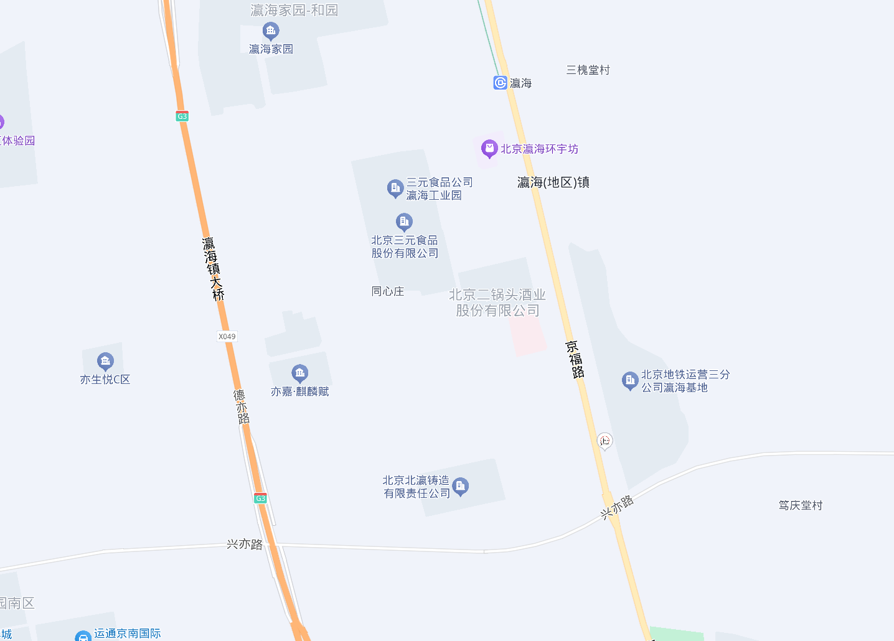
估价对象
（二）土地基本状况
1.根据估价委托人提供的《不动产权证书》[京（2023）大不动产权第0013904号]，估价对象所属宗地权利性质为集体建设用地使用权，权利性质为出让，用途为F81绿隔产业用地（建设利用主方向为人才公寓），使用期限自2023年2月28日至2073年2月27日止，面积为29547平方米。
2.估价对象所属项目现状四至：
现状四至为东至瀛祥路，南至瀛瑞街，西至瀛坤路，北至绿化用地。
3.估价对象所属项目用地呈较规则形状，对利用无不良影响，场地呈较平坦地势，工程地质条件良好，无不良地质现象。估价对象现状已完成开发建设，土地利用程度高。
4.开发程度：
估价对象所在区域市政基础设施完备，为“七通”（即通路、通电、通讯、通上水、通下水、通燃气、通热力），且保证程度高。
综上所述，估价对象所在区域土地实物状况较好，场地地势平坦，地质条件良好，基础设施完备，宗地条件有利于估价对象利用，对估价对象租赁价格无不良影响。
（三）建筑物基本状况
1．建设规模：根据估价委托人提供的《估价委托书》、《不动产权证书》[京（2023）大不动产权第0013904号]、《乡村建设规划许可证》[2023规自（开）乡建字0001号]，估价对象1为北京市大兴区瀛海镇集体经营性建设用地入市试点（一期）YZ00-0803-0015地块（瀛坤路12号院）共638套人才公寓。根据委托方介绍及《亦嘉•麒麟赋C区房源表》，建筑面积为67030.57平方米。估价对象2为北京市大兴区瀛海镇集体经营性建设用地入市试点（一期）YZ00-0803-0015地块（瀛坤路12号院）共651个车位（其中，638个地下车位，13个地上车位）。估价对象3为北京市大兴区瀛海镇集体经营性建设用地入市试点（一期）YZ00-0803-0015地块（瀛坤路12号院）共104套储藏室。根据委托方介绍及《亦嘉•麒麟赋C区（储藏室）》，建筑面积为4258.77平方米，套内建筑面积为1451.61平方米，使用率为34%。具体情况如下：
序号 | 楼号 | 住宅套数 | 住宅面积  （平方米） | 储藏室套数 | 储藏室面积  （平方米） | 车位数量
1 | 1号楼 | 44 | 4651.94 | 10 | 511.18 | /
2 | 2号楼 | 73 | 8536.34 | 21 | 941.14 | /
3 | 3号楼 | 73 | 8535.18 | 5 | 375.43 | /
4 | 4号楼 | 44 | 4660.1 | 2 | 245.02 | /
5 | 5号楼 | 88 | 7916.57 | 4 | 254.51 | /
6 | 6号楼 | 78 | 8623.68 | 9 | 318.31 | /
7 | 7号楼 | 39 | 4105.01 | 0 | 0 | /
8 | 8号楼 | 39 | 4153.24 | 11 | 449.45 | /
9 | 9号楼 | 72 | 7933.92 | 21 | 648.91 | /
10 | 10号楼 | 88 | 7914.59 | 21 | 514.82 | /
合计 |  | 638 | 67030.6 | 104 | 4258.77 | 651
2.建筑结构：估价对象所属楼宇建筑结构为钢筋混凝土结构。
3.建筑外观：估价对象为板楼。
4.设施设备及家具家电：估价对象所在项目配套设施完备，给排水、电力、电讯、暖通、燃气等齐全；防火栓、安防系统等设备齐全；一居及二居室配备沙发、茶几、电视柜组合、餐桌椅（一桌四椅）、及床头柜（定制衣柜）、多功能桌椅；三居及四居配备沙发、茶几及电视柜组合、餐桌椅（三居一桌四椅，四居一桌六椅）、床及床头柜（仅B-1户型梳妆台凳一件）、床及床头柜、多功能桌椅等。估价对象作为租赁住房使用。
5.装饰装修：根据估价委托人介绍及估价人员实地查勘，估价对象均为精装修，外立面为涂料，公共部分首层地面贴砖，顶棚为涂料，墙面为墙砖。室内地面铺设地砖，墙面为涂料，顶棚为涂料；卫生间地面铺设地砖，墙面为墙砖，顶棚为铝扣板；厨房地面铺设地砖，墙面为墙砖，顶棚为铝扣板。
6.新旧程度：根据估价专业人员现场勘查，截至价值时点估价对象尚处于开发建设中，估价对象观察成新度较高，综合成新度为95%。
7.户型设计：估价对象均为平层结构，分为三种类型，其中两居室415套，三居室219套；四居室4套，共638套。
8.朝向：两居室朝向为东、东西、东西北、东西南、南、南北东、南北西、西，其中南向居多，共132套；三居室朝向为东、南北、南北东、南北西、西，其中南北向居多，共108套；四居室朝向为南北、南北东，各2套。
（四）对价格影响的分析
估价对象作为住宅使用，通用性相对较好，能完全满足大部分求租者的需求，不影响其租金价格水平。
（五）他项权利状况
根据估价委托人提供的资料及评估专业人员实地查勘，于价值时点，未发现估价对象存在抵押、租赁、地役、查封等他项权利。根据估价目的，本次估价未考虑抵押、租赁、地役、查封等他项权利影响，故设定估价对象于价值时点不存在抵押、租赁、地役、查封等他项权利限制。

五、价值时点
2025年12月18日（根据《估价委托书》确定）

六、价值类型
根据房地产评估的技术规程和本次估价目的，本次估价采用的是市场价值标准。市场价值是指估价对象经适当营销后，由熟悉情况、谨慎行事且不受强迫的交易双方，以公平交易方式在价值时点自愿进行交易的金额。市场租赁住房于价值时点在公开市场上的平均租金，包含房屋、家具家电使用费、物业费、供暖费及租赁税费等，不包含网络费、增值服务费（例如室内保洁、室内人为损坏维修、洗衣、送餐等费用）、能源费（包括公区能源费及室内能源费，例如水、电、气、中央空调等费用）。
车位租金包含车位使用费、管理费、租赁税费，不包含能源费。
库房租金包含房屋使用费、租赁税费，不包含能源费。

七、估价原则
我们在本次估价时遵循了以下原则：
（一）独立、客观、公正原则
独立、客观、公正原则要求评估专业人员站在中立的立场上，评估出对各方当事人来说均是公平合理的价格。独立、客观、公正原则是房地产估价的基本原则，也是房地产估价中的最高行为准则。
（二）合法原则
要求估价结果是在依法判定的估价对象状况下的价值或价格的原则。遵循合法原则，首先要求房地产估价应以估价对象的合法权益为前提进行。合法权益包括合法产权、合法使用、合法处分等方面。遵循合法原则，具体来说有下列几个方面：在合法产权方面，应以相关批复、房地产权属证书和有关证件为依据；在合法使用方面，应以城市规划、土地用途管制等为依据；在合法处分方面，应以法律、法规或合同等允许的处分方式为依据；在其他方面，如评估出的价格必须符合国家的价格政策。
（三）最高最佳利用原则
由于房地产具有用途的多样性，不同的利用方式能为权利人带来不同的收益，且房地产权利人都期望从其占有的房地产上获得更多的收益，并以能满足这一目的为确定房地产利用方式的依据。所以，最高最佳利用是在法律上可行、技术上可能、经济上可行，经过充分合理的论证，能使估价对象价值达到最大、最可能的使用。
（四）替代原则
替代原则的理论依据是同一市场上相同物品具有相同市场价值的经济学原理。替代原则是保证房地产估价能够通过运用市场资料进行和完成的重要理论前提：只有承认同一市场上相同物品具有相同的市场价值，才有可能根据市场资料对估价对象进行估价。
替代原则也反映了房地产估价的基本原理和最一般的估价过程：房地产估价所要确定的估价结论是估价对象的客观合理价值。对于房地产交易目的而言，该客观合理价值应当是在公开市场上最可能形成或者成立的价格，房地产估价就是参照公开市场上足够数量的类似房地产的近期成交价格来确定估价对象的客观合理价值的。
（五）价值时点原则
估价结论首先具有很强的时间相关性，这主要是考虑到资金的时间价值，在不同的时间点上发生的现金流量对其价值影响是不同的。所以，在房地产估价时统一规定：如果一些款项的发生时点与价值时点不一致，应当折算为价值时点的现值。
估价结论同时具有很强的时效性，这主要是考虑到房地产市场价格的波动性，同一估价对象在不同时点会具有不同的市场价格。所以强调：估价结果是估价对象在价值时点的价值体现，不能将估价结果作为估价对象在其他时点的价值。
（六）一贯性原则
在不同时间为了同一估价目的对同一或同类房地产再次或多次进行估价时，应采用相同的估价方法或对待方式。

八、估价依据
（一）有关的法律、法规
1. 《中华人民共和国民法典》（2020年5月28日第十三届全国人大三次会议表决通过，自2021年1月1日起施行）
2.《中华人民共和国土地管理法》（2019年8月26日第十三届全国人民代表大会常务委员会第十二次会议第三次修正通过，自2020年1月1日起施行）
3.《中华人民共和国资产评估法》（2016年7月2日第十二届全国人民代表大会常务委员会第二十一次会议通过 2016年3月16日中华人民共和国主席令第46号公布 自2016年12月1日起施行）
4.《中华人民共和国城镇国有土地使用权出让和转让暂行条例》（根据2020年11月29日《国务院关于修改和废止部分行政法规的决定》修订）
5.《中华人民共和国城市房地产管理法》（2019年8月26日第十三届全国人大常委会第十二次会议通过第三次修正，自2020年1月1日起施行）
6.《关于完善住房租赁有关税收政策的公告》（财务部 税务总局 住房城乡建设部公告2021年第24号）
7.《住房租赁条例》（中华人民共和国国务院令第812号）
8. 国土资源部住房城乡建设部关于印发《利用集体建设用地建设租赁住房试点方案的通知》(国土资发(2017)100号)
9.《关于农村土地征收、集体经营性建设用地入市、宅基地制度改革试点工作的意见》(2025年1月，中共中央办公厅和国务院办公厅联合印发)
10.《国土资源部关于印发农村土地征收、集体经营性建设用地入市和宅基地制度改革试点实施细则的通知》(国土资发(2015)35号)
11.关于印发《农村集体经营性建设用地土地增值收益调节金征收使用管理暂行办法》的通知(财税[2016]41号)
12.《北京市人民政府关于进一步落实<中华人民共和国房产税暂行条例>有关规定的通知》(京政发(2016)24号，2016年6月28日公布，2016年7月1日起实施)
13.《关于进一步加强利用集体土地建设租赁住房工作的有关意见》(市规划国土发(2017)376号)
14.《关于我市利用集体土地建设租赁住房相关政策的补充意见》(京规自发(2018)64号)。
（二）技术标准
- 《房地产估价规范》[GB/T 50291-2015]
- 《房地产估价基本术语标准》[GB/T 50899-2013]
（三）估价委托人提供的资料
- 《估价委托书》
- 《不动产权证书》[京（2023）大不动产权第0013904号]复印件
- 《乡村建设规划许可证》[2023规自（开）乡建字0001号]复印件
- 《亦嘉•麒麟赋C区房源表（住宅、车位、储藏室）》
- 《北京市门楼牌编号确认结果》[（2024）（开）门楼牌确认字0008号]复印件
- 估价委托人《营业执照（副本）》复印件
（四）评估专业人员实地查勘的有关资料
（五）房地产估价机构资质证书

估价方法
由于本次评估是为估价委托人了解估价对象项目市场租金水平提供参考依据，因此我们在认真分析研究估价对象的相关资料，并通过对邻近地区同类物业调查的基础上，根据《房地产估价规范》（GB/T 50291-2015）的估价程序，选用比较法为主方法进行估价，进而确定估价对象市场租金价格水平。
（一）估价思路
本次选用比较法对估价对象的市场租金水平进行测算，具体测算思路如下：
1.首先确定估价对象标准房
参照估价对象项目的建筑类型、结构、户型、装饰装修、设施设备、家具家电、楼层、朝向等指标进行分类，分别设定的具有代表性的房屋。估价对象有三种户型，分别为二居室、三居室、四居室。其中，二居室共415套，面积集中在83.83-100.9平方米；三居室共219套，面积集中在114.68-142.47平方米；四居室共4套，面积集中在158.18-161.1平方米。依据众数原则，选取户型为二居室，朝向为南，装修情况设定为全装修。面积状况按被评估户型的最优条件确定，即面积为100.9平方米。
2.在估价对象周边区域选取适当数量房地产住宅项目，结合估价机构市场调查，选取可比项目。
3.将所选可比项目与评估对象标准房进行比较，进行区位状况调整和实物状况调整，计算各可比实例比准租金，得到估价对象租金水平。
（二）估价方法
比较法，是在求取估价对象房地产市场租金水平时，根据替代原则，将估价对象与在较近时期内已发生交易的类似房地产租赁交易实例进行对照比较，并依据后者已知的价格，参照该房地产的交易情况、期日、区域及实物状况的差别，修正得出估价对象房地产市场租金水平的方法。本次估价采用比较法思路评估租金价格水平。
1.采用比较法的理由：
估价对象所处区域近期有较多的相同用途物业的出租案例，且交易时间与价值时点接近，故适宜采用比较法进行租赁价格评估；同时有所在区域公寓出租的公开信息，可通过因素修正得出估价对象所在区域公寓租赁价格水平。同时，通过区域因素修正得出估价对象相邻或相似区域公寓租赁价格水平。
2.不采用成本法、假设开发法、收益法的理由：
（1）估价对象适用比较法，且已优先采用比较法进行评估，故不再采用成本法进行测算。
（2）假设开发法可评估房地产市场价值，但不适于租赁价格的评估。
（3）收益法适用于有现实收益或潜在收益的土地或房地产估价。估价对象用途设定为保障性租赁住房，能对外出租，为收益性物业，估价对象虽具有潜在租金收益，租金水平也相对稳定，而由于受到国人传统的购房理念以及固定资产投资、保值需求等的影响，目前估价对象所在区域同类商品房租售比差距较大，采用房屋交易价格测算出的房屋租金不能反映正常的市场租金水平，故未采用收益法。

十、估价结果
评估专业人员根据估价的目的，遵循估价原则，按照估价的程序，采用科学的估价方法，在认真分析现有资料的基础上，通过仔细测算和认真分析各种影响房地产租赁价格的因素，最终确定：
估价对象1：于价值时点2025年12月18日同地段、同品质普通住宅房地产市场租金为：

序号 | 公寓类型 | 户型面积（㎡） | 市场租金水平  （元/月·套） | 单位市场租金水平  （元/月·平方米）
1 | 两室两厅 | 83.83-100.9 | 6693 | 66.33
2 | 三室两厅 | 114.68-142.47 | 9175 | 64.4
3 | 四室两厅 | 158.18-161.1 | 10085 | 62.6

估价对象2：车位于价值时点租金水平为：
车位租金水平：320元/个·月
估价对象3：地下库房于价值时点租金水平为：
地下库房租金水平：23.9元/套内建筑平方米·月
注：1、评估的详细结果、过程及有关说明，详见《估价结果报告》、《估价技术报告》。
2、根据房地产评估的技术规程和本次估价目的，本次估价采用的是市场价值标准。市场租赁住房租金是指市场租赁住房于价值时点在公开市场上的平均租金，包含房屋、家具家电使用费、物业费、供暖费及租赁税费等，不包含网络费、增值服务费（例如室内保洁、室内人为损坏维修、洗衣、送餐等费用）、能源费（包括公区能源费及室内能源费，例如水、电、气、中央空调等费用）。
3、车位租金包含车位使用费、管理费、租赁税费，不包含能源费。
4、库房租金包含房屋使用费、租赁税费，不包含能源费。

十一、参与本次估价工作的评估专业人员
注册房地产估价师
姓 名 | 注册号 | 签名 | 签名日期
常 畅 | 1120250061 |  | 年 月 日
许皓源 | 1119980019 |  | 年 月 日

十二、实地查勘期
2025年12月18日

十三、估价作业期
2025年12月18日至2026年3月31日

估价技术报告

一、估价对象描述与分析

（一）区位状况分析
1.位置状况
估价对象位于北京市大兴区瀛海镇集体经营性建设用地入市试点（一期）YZ00-0803-0015地块（瀛坤路12号院）人才公寓项目，其所属项目南侧紧邻瀛瑞街，土地级别属于北京市基准地价住宅类七级，VII -亦1区片，地理位置状况一般。
2.居住社区成熟度
估价对象周边有亦嘉·麒麟赋A区、永旭嘉园、瀛海家园、润堂瀛海、中海瀛海府等居住社区，居住小区规模较大，入住率一般，综合评价居住区成熟度一般。
3.交通状况
估价对象所属项目南侧紧邻城市支路——瀛瑞街，距地铁8号线（瀛海站）距离约2.4公里，周边有526路、573路、兴31路、兴38路、兴75路等多条公交线路并设有站点，综合评价交通便捷度一般。
4.商业繁华度
估价对象周边2公里内有北京瀛海环宇坊、京鲜生超市等商业设施，商业设施齐备度较好。
5.环境状况
估价对象周边有瀛海休闲公园等自然景观，绿化面积适中，自然与人环境一般。
6.外部配套设施状况
估价对象所处区域目前已拥有完善的基础设施配套保障，区内大部分区域基础设施配套目前可达到“七通”（通路、通电、通讯、供水、排水、通暖、通燃气）条件，且保证程度高。
估价对象所在区域周边2.5公里范围内有北京瀛海环宇坊、京鲜生超市等商业场所；有北京大兴精华学校、瀛海第四幼儿园等教育设施；有北京市大兴区中西医结合医院、瀛海社区卫生服务中心等医疗卫生机构；有中国邮政储蓄银行、北京农商银行等金融服务机构，公共配套设施状况较好。
6.总体评价
估价对象地理位置状况一般，居住社区成熟度一般，交通便捷度一般，商业繁华度较好，环境状况一般，区内大部分区域基础设施配套目前可达到“七通”，公共配套设施状况较好，区域规划无特殊限制。总体评价影响估价对象的区位条件较好。

（二）实物状况分析
估价对象1：根据估价委托人提供的《估价委托书》、《不动产权证书》[京（2023）大不动产权第0013904号]、《乡村建设规划许可证》[2023规自（开）乡建字0001号]，估价对象1为北京市大兴区瀛海镇集体经营性建设用地入市试点（一期）YZ00-0803-0015地块（瀛坤路12号院）共638套人才公寓。根据委托方介绍及《亦嘉•麒麟赋C区房源表》，建筑面积为67030.57平方米。具体情况如下：
户型 | 建筑面积区间（㎡） | 朝向 | 套数 | 建筑面积（㎡）
两室两厅 | 83.83-100.9 | 东、东西、东西北、东西南、南、南北东、南北西、西 | 415 | 36380.83
三室两厅 | 114.68-142.47 | 东、南北、南北东、南北西、西 | 219 | 30011.42
四室两厅 | 158.18-161.1 | 南北、南北东 | 4 | 638.32
合计 |  |  | 638 | 67030.57
估价对象2：根据估价委托人提供的《估价委托书》、《不动产权证书》[京（2023）大不动产权第0013904号]、《乡村建设规划许可证》[2023规自（开）乡建字0001号]，估价对象2为北京市大兴区瀛海镇集体经营性建设用地入市试点（一期）YZ00-0803-0015地块（瀛坤路12号院）共651个车位（其中，638个地下车位，13个地上车位）。
估价对象3：根据估价委托人提供的《估价委托书》、《不动产权证书》[京（2023）大不动产权第0013904号]、《乡村建设规划许可证》[2023规自（开）乡建字0001号]，估价对象3为北京市大兴区瀛海镇集体经营性建设用地入市试点（一期）YZ00-0803-0015地块（瀛坤路12号院）共104套储藏室。根据委托方介绍及《亦嘉•麒麟赋C区（储藏室）》，建筑面积为4258.77平方米，套内建筑面积为1451.61平方米，使用率为34%。具体情况如下：
序号 | 楼号 | 储藏室套数 | 房号 | 建筑面积  （平方米） | 套内建筑面积  （平方米）
1 | 1号楼 | 10 | -201 | 54.3 | 15.44
2 | 1号楼 | 10 | -202 | 34.46 | 9.8
3 | 1号楼 | 10 | -203 | 82.92 | 23.58
4 | 1号楼 | 10 | -204 | 47.79 | 13.59
5 | 1号楼 | 10 | -205 | 31.37 | 8.92
6 | 1号楼 | 10 | -206 | 24.55 | 6.98
7 | 1号楼 | 10 | -207 | 82.92 | 23.58
8 | 1号楼 | 10 | -208 | 105.04 | 29.87
9 | 1号楼 | 10 | -101 | 24.55 | 6.98
10 | 1号楼 | 10 | -102 | 23.28 | 6.62
1 | 2号楼 | 21 | -101 | 46.23 | 16.2
2 | 2号楼 | 21 | -102 | 57.98 | 20.32
3 | 2号楼 | 21 | -103 | 28.14 | 9.86
4 | 2号楼 | 21 | -104 | 40.38 | 14.15
5 | 2号楼 | 21 | -105 | 22.97 | 8.05
6 | 2号楼 | 21 | -106 | 82.81 | 29.02
7 | 2号楼 | 21 | -201 | 18.72 | 6.56
8 | 2号楼 | 21 | -202 | 51.13 | 17.92
9 | 2号楼 | 21 | -203 | 32.53 | 11.4
10 | 2号楼 | 21 | -204 | 60.49 | 21.2
11 | 2号楼 | 21 | -205 | 27.56 | 9.66
12 | 2号楼 | 21 | -206 | 48 | 16.82
13 | 2号楼 | 21 | -207 | 55.33 | 19.39
14 | 2号楼 | 21 | -208 | 38.52 | 13.5
15 | 2号楼 | 21 | -209 | 54.53 | 19.11
16 | 2号楼 | 21 | -210 | 43.26 | 15.16
17 | 2号楼 | 21 | -211 | 34.64 | 12.14
18 | 2号楼 | 21 | -212 | 71.48 | 25.05
19 | 2号楼 | 21 | -213 | 18.35 | 6.43
20 | 2号楼 | 21 | -214 | 23 | 8.06
21 | 2号楼 | 21 | -215 | 85.09 | 29.82
1 | 3号楼 | 5 | -101 | 146 | 31.92
2 | 3号楼 | 5 | -102 | 40.16 | 8.78
3 | 3号楼 | 5 | -103 | 58.64 | 12.82
4 | 3号楼 | 5 | -104 | 54.25 | 11.86
5 | 3号楼 | 5 | -105 | 76.38 | 16.7
1 | 4号楼 | 2 | -101 | 175.71 | 13.36
2 | 4号楼 | 2 | -102 | 69.31 | 5.27
1 | 5号楼 | 4 | -201 | 27.71 | 3.99
2 | 5号楼 | 4 | -202 | 89.4 | 12.87
3 | 5号楼 | 4 | -203 | 95.58 | 13.76
4 | 5号楼 | 4 | -204 | 41.82 | 6.02
1 | 6号楼 | 9 | -201 | 51.01 | 25.63
2 | 6号楼 | 9 | -202 | 33.1 | 16.63
3 | 6号楼 | 9 | -203 | 33.71 | 16.94
4 | 6号楼 | 9 | -204 | 35.3 | 17.74
5 | 6号楼 | 9 | -205 | 51.2 | 25.73
6 | 6号楼 | 9 | -206 | 15.84 | 7.96
7 | 6号楼 | 9 | -207 | 41.89 | 21.05
8 | 6号楼 | 9 | -208 | 9.85 | 4.95
9 | 6号楼 | 9 | -209 | 46.41 | 23.32
1 | 7号楼 | 0 | / | 0 | 0
1 | 8号楼 | 11 | -201 | 52.91 | 20.87
2 | 8号楼 | 11 | -202 | 48.04 | 18.95
3 | 8号楼 | 11 | -203 | 20.33 | 8.02
4 | 8号楼 | 11 | -204 | 55.01 | 21.7
5 | 8号楼 | 11 | -205 | 21.42 | 8.45
6 | 8号楼 | 11 | -206 | 55.75 | 21.99
7 | 8号楼 | 11 | -207 | 31.08 | 12.26
8 | 8号楼 | 11 | -208 | 33.08 | 13.05
9 | 8号楼 | 11 | -209 | 63.02 | 24.86
10 | 8号楼 | 11 | -210 | 54.89 | 21.65
11 | 8号楼 | 11 | -102 | 13.92 | 5.49
1 | 9号楼 | 21 | -201 | 52.63 | 22.34
2 | 9号楼 | 21 | -202 | 24.01 | 10.19
3 | 9号楼 | 21 | -203 | 14.63 | 6.21
4 | 9号楼 | 21 | -204 | 31.92 | 13.55
5 | 9号楼 | 21 | -205 | 24.78 | 10.52
6 | 9号楼 | 21 | -206 | 24.78 | 10.52
7 | 9号楼 | 21 | -207 | 18.59 | 7.89
8 | 9号楼 | 21 | -208 | 30.01 | 12.74
9 | 9号楼 | 21 | -209 | 34.56 | 14.67
10 | 9号楼 | 21 | -210 | 32.93 | 13.98
11 | 9号楼 | 21 | -211 | 34.56 | 14.67
12 | 9号楼 | 21 | -212 | 41.37 | 17.56
13 | 9号楼 | 21 | -213 | 30.01 | 12.74
14 | 9号楼 | 21 | -214 | 18.75 | 7.96
15 | 9号楼 | 21 | -215 | 25.54 | 10.84
16 | 9号楼 | 21 | -216 | 25.54 | 10.84
17 | 9号楼 | 21 | -217 | 12.09 | 5.13
18 | 9号楼 | 21 | -218 | 27.92 | 11.85
19 | 9号楼 | 21 | -219 | 50.41 | 21.4
20 | 9号楼 | 21 | -220 | 41.98 | 17.82
21 | 9号楼 | 21 | -101 | 51.9 | 22.03
1 | 10号楼 | 21 | -201 | 29.72 | 13.07
2 | 10号楼 | 21 | -202 | 21.9 | 9.63
3 | 10号楼 | 21 | -203 | 24.95 | 10.97
4 | 10号楼 | 21 | -204 | 31.61 | 13.9
5 | 10号楼 | 21 | -205 | 13.39 | 5.89
6 | 10号楼 | 21 | -206 | 20.72 | 9.11
7 | 10号楼 | 21 | -207 | 26.33 | 11.58
8 | 10号楼 | 21 | -208 | 25.13 | 11.05
9 | 10号楼 | 21 | -209 | 25.79 | 11.34
10 | 10号楼 | 21 | -210 | 27.65 | 12.16
11 | 10号楼 | 21 | -211 | 23.67 | 10.41
12 | 10号楼 | 21 | -212 | 27.65 | 12.16
13 | 10号楼 | 21 | -213 | 23.67 | 10.41
14 | 10号楼 | 21 | -214 | 25.79 | 11.34
15 | 10号楼 | 21 | -215 | 25.13 | 11.05
16 | 10号楼 | 21 | -216 | 26.33 | 11.58
17 | 10号楼 | 21 | -217 | 20.72 | 9.11
18 | 10号楼 | 21 | -218 | 13.39 | 5.89
19 | 10号楼 | 21 | -219 | 36.73 | 16.15
20 | 10号楼 | 21 | -220 | 25.58 | 11.25
21 | 10号楼 | 21 | -221 | 18.97 | 8.34
合计 |  | 104 |  | 4258.77 | 1451.61
1.土地实物状况
（1）根据估价委托人提供的《不动产权证书》[京（2023）大不动产权第0013904号]，估价对象所属宗地权利性质为集体建设用地使用权，权利性质为出让，用途为F81绿隔产业用地（建设利用主方向为人才公寓），使用期限自2023年2月28日至2073年2月27日止，面积为29547平方米。
（2）估价对象所属项目用地四至：
现状四至为东至瀛祥路，南至瀛瑞街，西至瀛坤路，北至绿化用地。
（3）估价对象所属项目用地呈较规则形状，对利用无不良影响，场地呈较平坦地势，工程地质条件良好，无不良地质现象。估价对象现状已完成开发建设，土地利用程度高。
（4）开发程度：
估价对象所在区域市政基础设施完备，为“七通”（即通路、通电、通讯、通上水、通下水、通燃气、通热力），且保证程度高。
综上所述，估价对象所在区域土地实物状况较好，场地地势平坦，地质条件良好，基础设施完备，宗地条件有利于估价对象利用，对估价对象租赁价格无不良影响。
2.建筑物实物状况
（1）建设规模：根据估价委托人提供的《估价委托书》、《不动产权证书》[京（2023）大不动产权第0013904号]、《乡村建设规划许可证》[2023规自（开）乡建字0001号]，估价对象1为北京市大兴区瀛海镇集体经营性建设用地入市试点（一期）YZ00-0803-0015地块（瀛坤路12号院）共638套人才公寓。根据委托方介绍及《亦嘉•麒麟赋C区房源表》，建筑面积为67030.57平方米。估价对象2为北京市大兴区瀛海镇集体经营性建设用地入市试点（一期）YZ00-0803-0015地块（瀛坤路12号院）共651个车位（其中，638个地下车位，13个地上车位）。估价对象3为北京市大兴区瀛海镇集体经营性建设用地入市试点（一期）YZ00-0803-0015地块（瀛坤路12号院）共104套储藏室。根据委托方介绍及《亦嘉•麒麟赋C区（储藏室）》，建筑面积为4258.77平方米，套内建筑面积为1451.61平方米，使用率为34%。具体情况如下：
序号 | 楼号 | 住宅套数 | 住宅面积  （平方米） | 储藏室套数 | 储藏室面积  （平方米） | 车位数量
1 | 1号楼 | 44 | 4651.94 | 10 | 511.18 | /
2 | 2号楼 | 73 | 8536.34 | 21 | 941.14 | /
3 | 3号楼 | 73 | 8535.18 | 5 | 375.43 | /
4 | 4号楼 | 44 | 4660.1 | 2 | 245.02 | /
5 | 5号楼 | 88 | 7916.57 | 4 | 254.51 | /
6 | 6号楼 | 78 | 8623.68 | 9 | 318.31 | /
7 | 7号楼 | 39 | 4105.01 | 0 | 0 | /
8 | 8号楼 | 39 | 4153.24 | 11 | 449.45 | /
9 | 9号楼 | 72 | 7933.92 | 21 | 648.91 | /
10 | 10号楼 | 88 | 7914.59 | 21 | 514.82 | /
合计 |  | 638 | 67030.6 | 104 | 4258.77 | 651
（2）建筑结构：估价对象所属楼宇建筑结构为钢筋混凝土结构。
（3）建筑外观：估价对象为板楼。
（4）设施设备及家具家电：估价对象所在项目配套设施完备，给排水、电力、电讯、暖通、燃气等齐全；防火栓、安防系统等设备齐全；一居及二居室配备沙发、茶几、电视柜组合、餐桌椅（一桌四椅）、及床头柜（定制衣柜）、多功能桌椅；三居及四居配备沙发、茶几及电视柜组合、餐桌椅（三居一桌四椅，四居一桌六椅）、床及床头柜（仅B-1户型梳妆台凳一件）、床及床头柜、多功能桌椅等。估价对象作为租赁住房使用。
（5）装饰装修：根据估价委托人介绍及估价人员实地查勘，估价对象均为精装修，外立面为涂料，公共部分首层地面贴砖，顶棚为涂料，墙面为墙砖。室内地面铺设地砖，墙面为涂料，顶棚为涂料；卫生间地面铺设地砖，墙面为墙砖，顶棚为铝扣板；厨房地面铺设地砖，墙面为墙砖，顶棚为铝扣板。
（6）新旧程度：根据估价专业人员现场勘查，截至价值时点估价对象尚处于开发建设中，估价对象观察成新度较高，综合成新度为95%。
（7）户型设计：估价对象均为平层结构，分为三种类型，其中两居室415套，三居室219套；四居室4套，共638套。
（8）朝向：两居室朝向为东、东西、东西北、东西南、南、南北东、南北西、西，其中南向居多，共132套；三居室朝向为东、南北、南北东、南北西、西，其中南北向居多，共108套；四居室朝向为南北、南北东，各2套。
3.对价格影响的分析
估价对象作为租赁住房，通用性相对较好，能完全满足大部分承租者的需求，因此不会影响其租金价格水平。

（三）权益状况分析
（1）根据估价委托人提供的资料及评估专业人员实地查勘，于价值时点，估价对象部分用房已出租。根据估价目的，本次估价未考虑租赁情况的影响。
（2）根据估价委托人提供的资料及评估专业人员实地查勘，于价值时点，未发现估价对象存在地役、查封等他项权利。根据估价目的，本次估价未考虑地役、查封等他项权利影响，故设定估价对象于价值时点不存在租赁、地役、查封等他项权利限制。
（3）根据评估专业人员调查，于价值时点，估价对象存在抵押情况，根据本次估价目的，不考虑抵押权对估价结果的影响。

二、市场背景描述与分析
（一）类似房地产市场状况
1.宏观环境
北京市位于北纬39度56分，东经116度20分，地处华北大平原的北部，北京市土地面积16410.54平方公里。北京地势西北高耸，东南低缓。西部、北部和东北部是连绵不断的群山，东南是一片缓缓向渤海倾斜的平原。北京市东部与天津市毗邻，其余均与河北省交界。北京市目前为16区格局，即东城、西城、海淀、朝阳、丰台、顺义、昌平、通州、门头沟、石景山、房山、大兴、怀柔、平谷、密云、延庆。
截至2024年年末，北京市常住人口为2183.2万人，从年龄构成看，0-14岁常住人口261.2万人，占全市常住人口的比重为12.0%；15-59岁常住人口1408.0万人，占64.5%；60岁及以上常住人口514.0万人，占23.5%。
2020-2024年常住人口增量及增长速度

根据北京市统计局地区生产总值统一核算结果，2025年前三季度，北京市实现地区生产总值38415.9亿元，按不变价格计算，同比增长5.6%。分产业看，第一产业实现增加值77.9亿元，下降1.1%；第二产业实现增加值5055.9亿元，增长4.0%；第三产业实现增加值33282.0亿元，增长5.8%。
2025年前三季度，北京市固定资产投资（不含农户）同比增长9.0%。其中，反映企业扩大生产能力的设备购置投资增长83.1%，占全市固定资产投资的比重进一步提升至29.3%。分领域看，基础设施投资增长2.3%，制造业投资增长5.4%，房地产开发投资下降13.7%。分产业看，第一产业投资增长23.8%，第二产业投资增长10.4%，第三产业投资增长8.8%。在信息传输、软件和信息技术服务业带动下，高技术产业投资保持活跃，增长51.7%。
2025年前三季度，北京市房屋施工面积10150.0万平方米，同比下降7.8%，其中住宅施工面积5050.5万平方米，下降8.5%。全市新建商品房销售面积739.6万平方米，同比下降3.5%，其中住宅销售面积491.7万平方米，下降8.2%，住宅中的纯商品住宅销售面积增长20.1%。
2025年前三季度，北京市房地产开发投资同比下降13.7%，房屋新开工面积912万平方米，同比下降7.4%。其中，住宅新开工面积576.6万平方米，下降6%；办公楼26.7万平方米，增长39%；商业营业用房45.7万平方米，增长0.3%。
北京市房屋竣工面积787.8万平方米，同比增长6.1%。其中，住宅竣工面积403.3万平方米，下降1.5%；办公楼23.2万平方米，下降33%；商业营业用房78.7万平方米，增长1.2倍。
总的来看，2025年前三季度北京市经济运行稳中向好，新兴动能培育壮大，高质量发展扎实推进。北京市总体经济呈现“一季度开局良好，二、三季度增势稳定”特征。主要领域中，工业、投资较快增长，服务业重点行业增速提高，就业物价保持稳定，居民收入稳步增加，新质生产力不断培育壮大，高质量发展迈出坚实步伐。
2.土地市场
（1）土地供求情况
（1）土地供求情况
2025年三季度北京商品住宅用地共推出8宗，累计供应规划建面44.96万平方米，同比下降57.1%；2025年三季度北京商品住宅用地共成交7宗，成交规划建面32.01万平方米，同比下降70.8%；土地成交价款合计115.77亿元，同比下降58.7%。与上半年相比，三季度土地市场明显转冷，住宅用地供求规模显著下降，除太阳宫地块外，均底价成交。
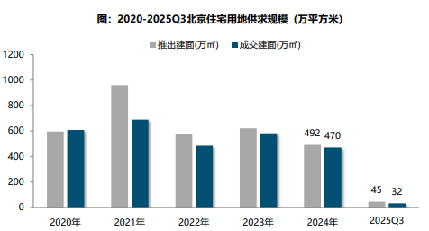
（2）土地成交情况
2025年三季度，北京市商品住宅用地中心城区朝阳、丰台累计成交3宗宅地，累计成交规划建面11.61万平方米，占比36%，较上年同期增长21个百分点。近郊区主要集中在昌平、门头沟和顺义，累计成交16.78万平方米，占比为52%，较去年同期下降33个百分点；延庆区成交1宗宅地，占比11%。
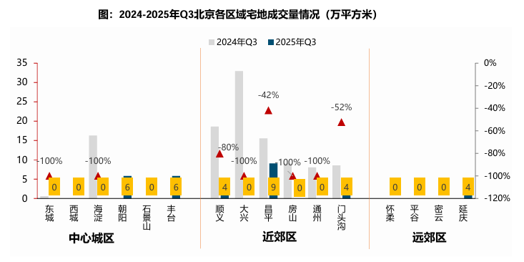
从不同区域来看，中心城区成交规模同比下降31%，其中东城、海淀无成交；近郊区成交规模同比下降82%，其中大兴、房山、通州均无住宅用地成交，顺义同比下降80%，门头沟和昌平同比分别下降52%和42%。
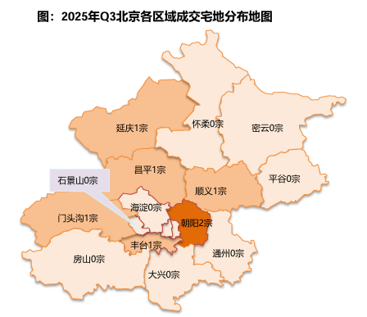
（3）土地成交价格
2025年三季度，在朝阳太阳宫、呼家楼以及丰台岳各庄地块带动下，北京宅地整体成交楼面均价36161元/平方米，同比增长41.4%。溢价率方面，受朝阳太阳宫高溢价地块的带动下，三季度北京宅地成交溢价率11.7%，同比提升10.4个百分点。整体来看，三季度北京宅地市场热度较低，仅太阳宫地块热度较高，经过超330轮现场举牌竞价成交，溢价率39.18%，而其余6宗地块均以底价成交。
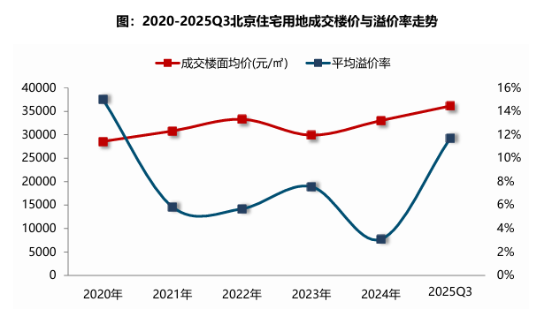
3.商品房住宅市场
2025年三季度，北京商品住宅（不含保障性住房）累计供应100万平方米，月均供应量居近几年同期低位。整体来看，伴随着存量库存的去化，房企入市积极性有所增强，但整体供应量较去年同期仍略有不足。具体来看，7月，受季节性因素的影响，房企入市积极性明显下滑，新增供应规模月18.93万平方米，环比减少51%；8月新增供应规模约18.52万平方米，环比减少2%；9月，随着“金九银十”行业传统旺季的来临，房企供应节奏有所加快，在中建·运河玖院、首钢璟悦长安、中海瑞文里、建发金茂观宸等项目积极入市带动下，新房供应量环比涨幅达239%，累计来看，三季度北京商品住宅市场累计供应规模约为100.28万平方米，同比减少约38%，环比减少9%。
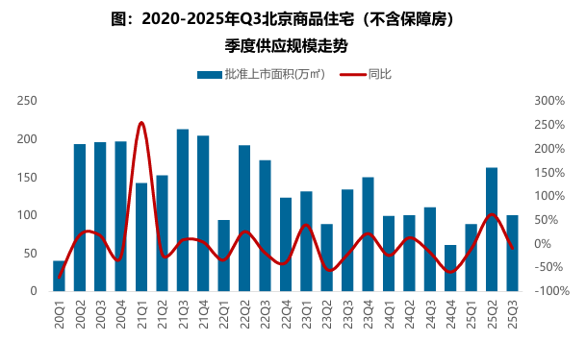
2025年三季度北京商品住宅（不含保障房）库存规模同比增加，但仍居近年同期低位。截至9月底，北京商品住宅（不含保障房）库存量约为988.72万平方米，较去年同期增加2%；月度来看，近期北京商品住宅市场库存规模整体呈现出小幅回升的趋势，本月市场供求规模基本均衡，库存规模维持平稳。去年930新政后，市场平均去化速度明显加快，叠加库存规模的逐步回落，出清周期呈现出明显的下滑趋势；进入2025年，伴随着需求的逐步释放，市场去化速度放缓，出清周期再次波动回升，截止到9月去化周期回升至23.0个月。
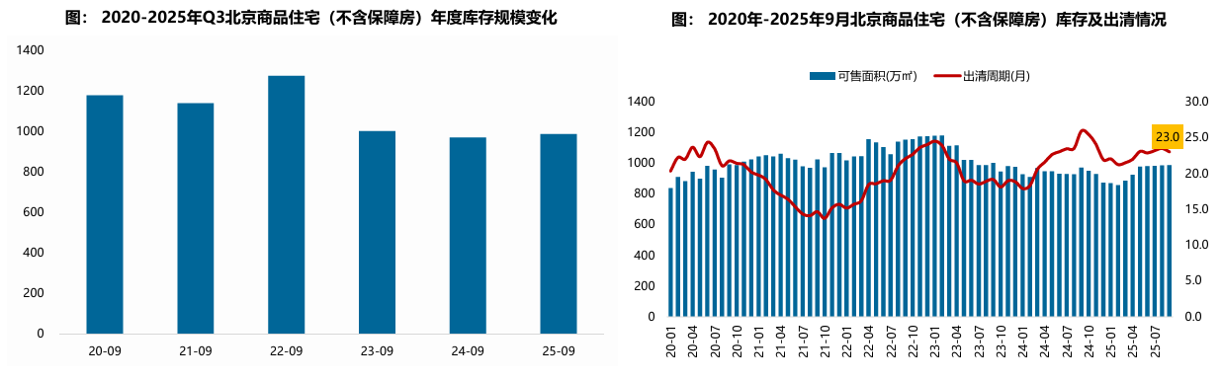
（2）商品住宅成交情况
1）成交量
2025年三季度北京市场活跃度下滑，成交规模同环比均有所减少。2025年1-9月北京新房市场累计成交规模为338.49万平方米，同比增加12%。其中，三季度来看，北京新房市场活跃度同环比均有所回落，市场活跃度有所下滑，商品住宅累计成交规模约为105.73万平方米，同比减少0.1%，环比减少17%。分月度来看，7月，受季节性因素的影响，成交规模环比明显下滑。8月8日，北京五环外解除限购同时优化公积金贷款政策，为楼市铺上了防滑垫，当月新房成交量环比略有增长，但鉴于政策力 度较为温和，且2024年多轮政策优化后需求已有释放，本次新政的边际效果较为有限。9月，随着“金九银十”行业旺季的到来，房企入市意愿增强，供应量环比大增，带动成交规模环比上行。
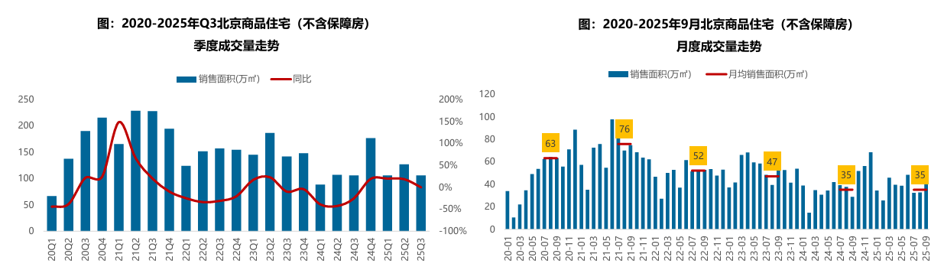
2）成交价格
A.成交价格
受结构性因素的影响，三季度北京商品住宅成交均价创同期新高，累计涨幅底部回升。在房地产市场持续深度调整背景下，房企拿地策略转向理性谨慎，为激活市场活力，主城核心区域密集推出多宗配套成熟、开发潜力突出的优质地块。这些地块的入市直接带动中高端改善型产品供应量显著提升，叠加核心区资源稀缺性及改善需求崛起，推动北京楼市成交均价呈现结构性上涨趋势。2025年三季度，中建·运河玖院、华润臻云、建发·海晏、中海萬吉玖序、融创壹号院等项目热销，带动新房成交均价结构性上涨，商品住宅价格指数为46511元/平方米，同比上涨2.4%，同比涨幅居历史同期高位；累计来看，三季度商品住房价格累计上涨0.14%，较去年同期有所改善。
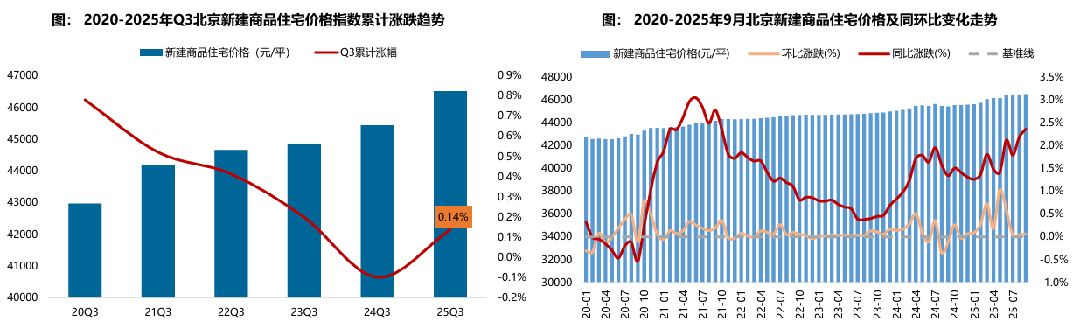
B. 成交结构
2025年三季度，90-200平方米面积段的刚改和改善型产品成交占比提升明显，成交套数占比达 71.1%，占比提升5.6个百分点，中低面积段产品成交占比下滑明显，占比为21.6%，同比减少6.6个百分点。成交总价段在500-1200万元之间的中高价位段产品成交占比提升较多，较去年同期增加4.3个百分点，其中500-800万元之间产品市场占比最高，较去年同期增加5.0个百分点；中低总价段产品成交占比下滑幅度较大，占比较去年同 期减少7.6个百分点，其中300-500万元之间产品成交占比下滑明显，较去年同期减少4.2个百分点；300万元以下产品成交占比下滑3.4个百分点。
2025年三季度，华润臻云、建发·海晏、中海萬吉玖序、融创壹号院、金茂满曜、颐海澐颂等高端改善项目热销，均位居全市项目销售金额榜TOP10前列，带动中高面积段和高总价产品成交占比出现明显的提升。主要原因一方面是热销项目主力户型位于120-180平方米之间；另一方面，入市项目区位优势较为明显，周边产业等配套资源丰富，市场需求支撑度较高，项目成交均价多数均超10万元/平方米。
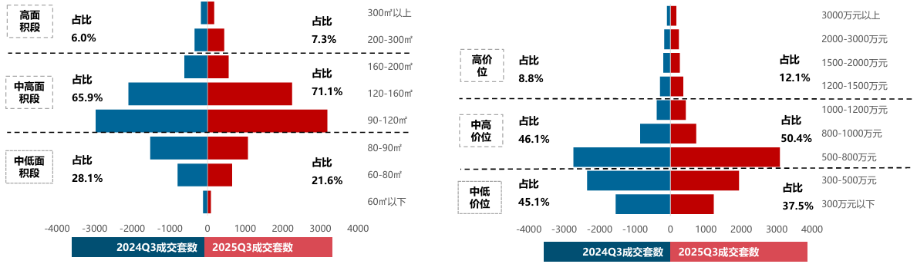
3）区域成交
从区域成交规模来看，近郊六区仍为市场成交主力区域，成交规模占比超五成。2025年三季度近郊六区成交56.17万平方米，占比达53.1%；其中，通州、大兴累计成交占全市的比重均超10%。中心城区累计成交42.36万平方米，成交占比为40.1%，朝阳、丰台成交规模居前列，成交规模占全市的比重均超10%。
从区域成交变化来看，中心城区、远郊区域成交规模增加，近郊区域同比下滑。其中，中心城区同比增加26%，海淀同比增幅超八成，石景山成交同比增加42%，丰台和朝阳成交同比增幅在20%左右，东城区和西城区成交规模同比明显下滑，但基数较小；近郊区域成交同比减少15%，房山和顺义同比领跌，跌幅分别为59%和38%， 昌平和大兴成交同比跌幅分别为17%和21%，通州和门头沟成交同比增加；远郊区域成交规模同比增加27%，密云和怀柔增幅明显，平谷和延庆成交同比下跌。
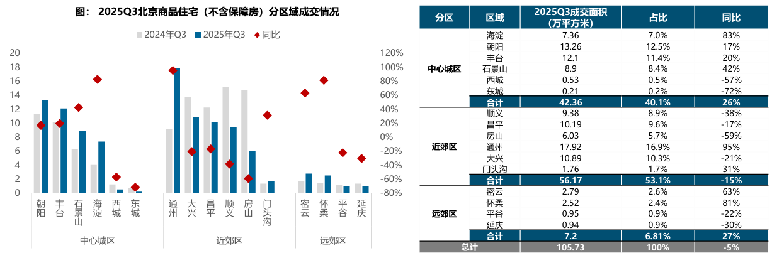
从成交价格来看，2025年三季度中心城区商品住宅（不含保障房）成交均价最高，整体均价超10万/平方米，其中东、西城成交均价均超12万元/平方米，远郊区整体成交均价最低，整体均价不足3万/平方米，其中密云区成交均价最低，上半年成交均价仅18794元/平方米。
从价格变化来看，2025年三季度中心城区结构性上涨，近郊区、远郊区房价均有所下跌。其中，中心城区商品住宅成交均价同比上涨7%，海淀区和东城区领涨，同比涨幅分别为26%和20%；近郊区域成交均价同比下跌6%，门头沟和大兴房价下跌明显，同比跌幅均超10%；远郊区域成交均价同比下跌11%，密云和平谷跌幅超20%。
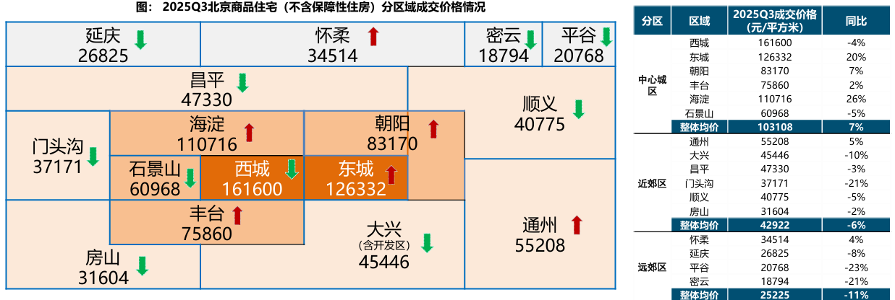
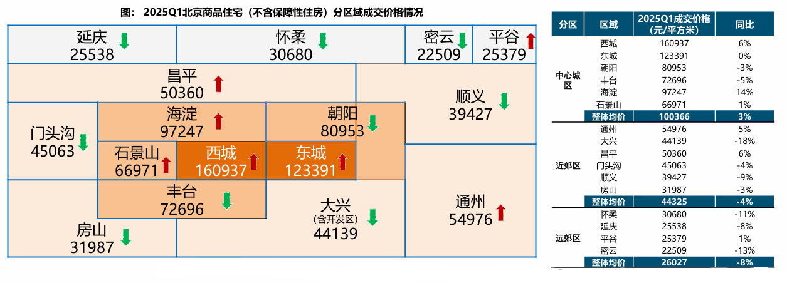
（3）存量房住宅市场
1）市场运行状况
2025年三季度，北京存量房市场活跃度有所下滑，累计成交5.16万套，环比下降6.7%，同比下降2.9%。从月度趋势来看，北京存量房市场热度先降后升，7/8月北京存量商品住宅成交规模降至1.3万套上下；8月下旬，受楼市新政效果刺激，成交量逐步上涨，9月累计成交15843套，创近半年月度新高。
2025年三季年，北京存量房市场延续“以价换量”主旋律。从统计局数据来看，二季度以来，受存量房挂牌增加，学区需求下滑等因素影响，北京存量房价格指数环比持续下跌，三季度房价跌幅呈扩大趋势，7月跌幅1.1%，8月跌幅再次扩大至1.2%，9月跌幅缩小至0.9%。
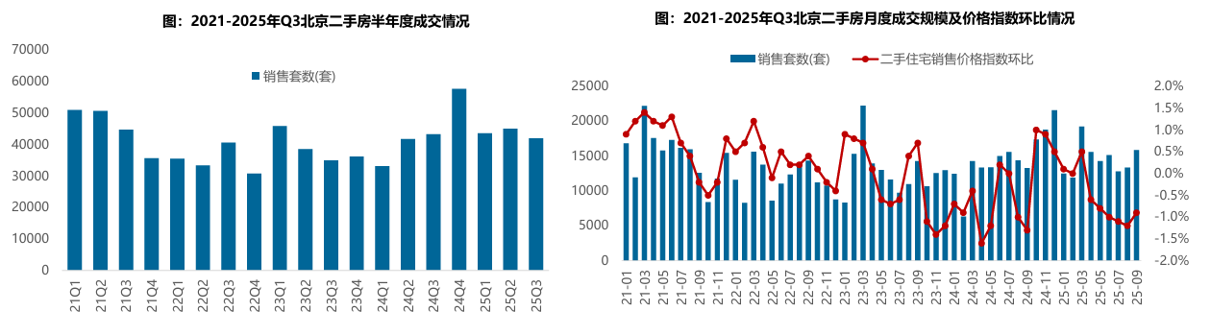
2）各区县统计
分区域来看，2025年三季度朝阳存量房成交规模较大，成交规模达87.22万平方米，居各区第一位；海淀、丰台、昌平成交面积均超过30万平方米，成交规模居第二梯队；另外，远郊各区以及近郊的门头沟存量房市场活跃度相对较低，成交规模均不足10万平方米。
从同比变化来看，三季度，除门头沟、平谷、大兴、通州外，其他区域存量房成交规模均同比下跌，中心城区整体成交规模同比下跌8%，其中石景山区各同比下跌14%。成交价格方面，上半年西城区成交价格最高，达93558元/平方米；其次为东城区，为78189元/平方米。
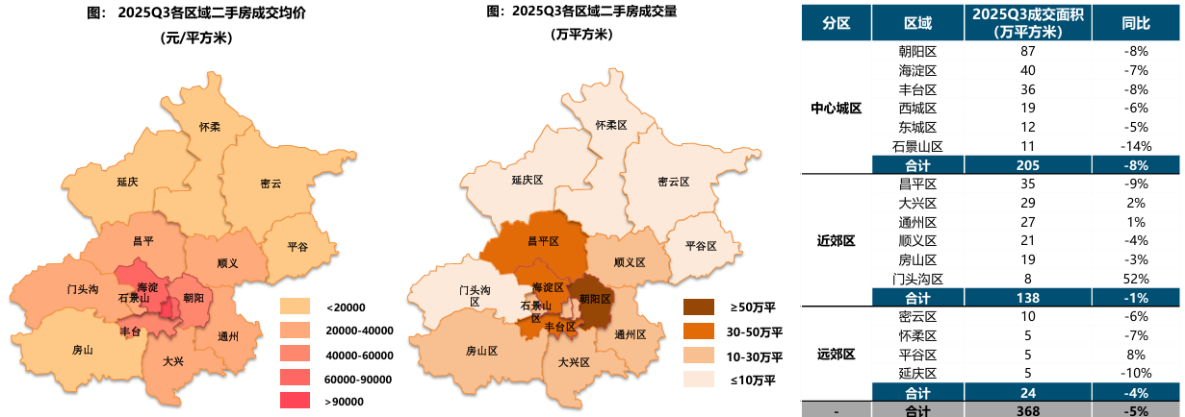
整体来看，北京市存量房对新房市场的分流效应逐步增强。2021年以来，北京市存量房成交占比波动增加。2025年三季度，北京新房市场虽有海淀、朝阳、通州 等项目的局部高热现象，但整体市场持续承压，累计成交套数不足1万套，为近年季度低位；存量房市场热度虽有所下降，但成交套数依然保持较高水平。2025 年三季度北京存量商品住宅累计成交套数占比升至81%，较上年同期提高4个百分点。
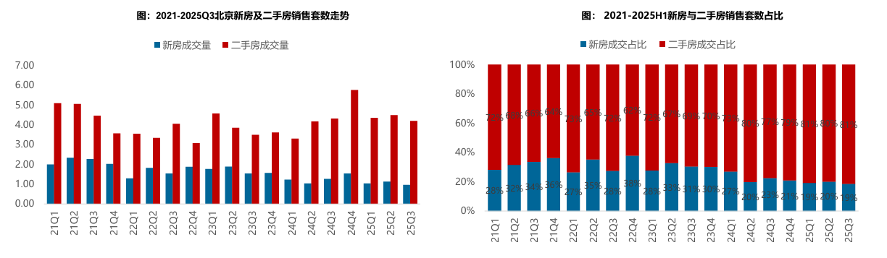
4.产业政策
全国：
2024年9月26日，中共中央政治局召开会议，分析研究当前经济形势，部署下一步经济工作。会议对房地产政策进行了重点部署，首次提出要“促进房地产市场止跌回稳”，强调稳定房地产市场对宏观经济的重要性。具体措施包括：一、商品房建设：严控增量、优化存量、提高质量，意味着未来土地和住房供应将结合城市实际需求，不能盲目扩大。二、住房限购政策：调整住房限购政策，降低存量房贷利率，以提振市场信心。三、项目贷款：加大“白名单”项目贷款投放力度，支持盘活存量闲置土地。四、政策完善：抓紧完善土地、财税、金融等政策，推动构建房地产发展新模式。会议的积极信号表明，财政和货币政策将加力稳经济，有助于稳定居民收入预期，对房地产市场产生积极影响。
2024年12月11日至12日，2024年中央经济工作会议举行。会议总结2024年经济工作，分析当前经济形势，部署2025年经济工作。会议提出“持续用力推动房地产市场止跌回稳，加力实施城中村和危旧房改造，充分释放刚性和改善性住房需求潜力。合理控制新增房地产用地供应，盘活存量用地和商办用房，推进处置存量商品房工作。推动构建房地产发展新模式，有序搭建相关基础性制度。”“统筹推进新型城镇化和乡村全面振兴，促进城乡融合发展。” 可以预见，未来我国房地产市场在稳的基础上，将朝着止跌回稳、控制供应、盘活存量、构建发展新模式的路径更为明确和坚定。在统筹好总供给和总需求关系的同时，以更好更优的“组合拳”政策全面提高房地产市场资源配置效率。
2024年12月24日至25日，全国住房城乡建设工作会议在北京召开。会议系统总结2024年工作，部署进一步全面深化住房城乡建设领域改革，明确2025年重点任务，奋力推进住房城乡建设事业高质量发展。会议强调，2025年的工作要重点抓好5大板块22个方面工作。一、从着力释放需求和着力改善供给两方面，持续用力推动房地产市场止跌回稳。二、从着力优化和完善住房供应体系、推动建立要素联动新机制、大力推进商品住房销售制度改革、加快建立房屋全生命周期安全管理制度和完善房地产全过程监管五个方面，推动构建房地产发展新模式。三、从建立城市体检和城市更新一体化推进机制、建立可持续的城市更新模式和政策法规、谋划实施一批城市更新改造项目、构建城市管理新模式和以“新城建”为引擎打造高水平“数字住建”五个方面，大力实施城市更新。四、从全面深化建筑业改革、以更高质量的制度供给激发活力、整体提升工程建设标准、支持打造形成现代化建筑产业链和把绿色建筑培育发展成新的经济增长点五个方面，打造“中国建造”升级版。五、从提高住宅建设标准、构建支持住房品质提升的制度体系、支持房企打造好房子样板、推进老旧住宅更新改造和大力实施物业服务质量提升行动五个方面，建设安全、舒适、绿色、智慧的好房子。
2025年3月5日全国两会召开。关于房地产的定调，政府工作报告延续了去年底中央经济工作会议基调，在2025年政府工作任务“有效防范化解重点领域风险,牢牢守住不发生系统性风险底线”中确立了“持续用力推动房地产市场止跌回稳”的政策目标，并从需求不断加力、供给持续调整、风险防范化解和行业长远发展四个方面给出了大段论述。
2025年4月3日，财政部办公厅、住房城乡建设部办公厅联合发布《关于开展2025年度中央财政支持实施城市更新行动的通知》。《通知》提出通过竞争性选拔，确定部分基础条件好、积极性高、特色突出的城市，在城市层面探索整合各类资源，探索建立资金、用地、金融等各类要素保障机制，形成工作合力。中央财政对入围城市给予定额补助，支持城市更新的样板项目建设和机制建设2个方向。
2025年4月25日中共中央政治局召开会议，分析研究当前经济形势和经济工作。会议强调，要加紧实施更加积极有为的宏观政策，用好用足更加积极的财政政策和适度宽松的货币政策；加快地方政府专项债券、超长期特别国债等发行使用；适时降准降息，保持流动性充裕。会议指出，要持续用力防范化解重点领域风险；继续实施地方政府一揽子化债政策；加力实施城市更新行动，有力有序推进城中村和危旧房改造；加快构建房地产发展新 模式，加大高品质住房供给，优化存量商品房收购政策，持续巩固房地产市场稳定态势。
2025年5月15日，中共中央办公厅与国务院办公厅公开发布《关于持续推进城市更新行动的意见》。《意见》提出总体要求、八个主要任务、六项支撑保障措施以及组织实施强化。其中完善用地政策方面包括混合开发利用和用途转换，盘活存量低效用地，闲置土地收回，优化零星用地集中改造、容积率转移或奖励政策，优化地价计收规则等。
2025年6月13日国务院常务会议召开，其中重点部署了房地产相关政策，核心目标是“更大力度推动房地产市场止跌回稳”，并围绕构建房地产发展新模式、推进“好房子”建设、盘活存量资源等方面提出具体措施。
2025年7月14日至15日中央城市工作会议在北京举行，部署城市工作7个方面的重点任务：一是着力优化现代化城市体系；二是着力建设富有活力的创新城市，高质量开展城市更新；三是着力建设舒适便利的宜居城市，优化城市空间结构；加快构建房地产发展新模式，稳步推进城中村和危旧房改造；四是着力建设绿色低碳的美丽城市；五是着力建设安全可靠的韧性城市，严格限制超高层建筑，全面提升房屋安全保障水平；六是着力建设崇德向善的文明城市，完善历史文化保护传承体系；七是着力建设便捷高效的智慧城市。
2025年7月16日，国务院公布《住房租赁条例》。该条例旨在规范住房租赁活动，维护住房租赁活动当事人合法权益，稳定住房租赁关系，促进住房租赁市场高质量发展，推动加快建立租购并举的住房制度，《条例》自2025年9月15日施行。
北京：
2024年9月30日，北京市多部门联合发布《关于进一步优化调整本市房地产相关政策的通知》，自10月1日起实施一系列措施，包括降低存量房贷利率、下调个人住房贷款最低首付款比例、加大住房公积金贷款支持力度、调减非京籍家庭购房社保或个税缴纳年限、调整通州区住房限购政策与全市统一、取消普通住房和非普通住房标准、加快构建房地产发展新模式等。此次政策调整充分发挥了地方政府调控自主权，落实了党中央“止跌回稳”的工作导向，将对四季度楼市政策的消化和市场提振产生积极影响，并预示着更多鼓励性政策的出台。
2024年11月18日，北京市住房和城乡建设委员会、北京市财政局、国家税务总局北京市税务局联合发布《关于取消普通住房标准有关事项的通知》，取消了普通住房和非普通住房的划分标准。根据新政策，个人出售持有2年及以上的住房将免征增值税，而持有不足2年的住房则需按5%的税率缴纳增值税。在契税方面，北京市与全国统一，对个人购买家庭唯一住房，面积140平方米及以下的按1%税率征收契税，超过140平方米的按1.5%征收；对于家庭第二套住房，面积140平方米及以下的按1%征收，超过140平方米的按2%征收。
2024年11月29日，北京市规划和自然资源委员会发布《关于城市更新项目土地价款核定缴纳的若干措施》，从土地价格的角度鼓励和规范市场主体在符合规划和本市产业政策的前提下，对存量土地资源更新利用，提高土地要素配置的精准性和利用效率，推动城市更新项目落地实施。文件综合考虑城市更新项目的土地取得成本、公共要素贡献等因素，从保障性租赁住房建设、危旧楼房改建、公共设施建设、产业类城市更新、地下空间开发利用、用地功能混合使用、出让土地使用权延期等七大方面提出了土地价款核定缴纳的措施,充分激发多元主体的更新意愿，推动城市更新项目落地实施。
2025年2月12日，北京市规划和自然资源委员会发布《关于印发〈北京市平原多点地区“好房子”规划管理相关技术要点（试行）〉的通知》，旨在提升住房品质，满足多样化居住需求。主要内容包括：允许按需设置封闭或开敞阳台，面积不超过套内建筑面积的10%；鼓励在140平方米以上住宅设置挑空空间；合理利用底层架空空间作为公共活动区域；设置开敞式风雨连廊以方便居民活动；增配邻里共享公共空间，提供便民服务；允许跨城市支路空间利用以优化布局；建筑高度可局部上浮以形成错落天际线；鼓励使用高品质材料提升立面品质。这些措施适用于顺义、大兴、亦庄、昌平、房山等平原多点地区，城市副中心可参照执行。
2025年5月9日，北京市住房和城乡建设委员会发布《关于印发〈2025年北京市住房发展年度计划〉的通知》。《通知》围绕优化住房用地供应、推进房地产市场回稳向好、加强住房保障、规范住房租赁市场、发挥住房公积金作用、提升住房质量、推进城市更新、健全物业管理服务体系等八个方面，提出了具体任务、行动计划和工作举措。
2025年7月10日，北京市人民政府发布《关于印发〈北京市深化改革提振消费专项行动方案〉的通知》，提出共计24项具体方案。其中，第14项“优化住房消费新供给”：优先向轨道交通站点和就业密集地区 供应住宅用地，完善“保障+市场”住房供应体系。进一步发挥住房公积金促进作用，支持缴存人在提取公积 金支付购房首付款的同时申请住房公积金个人住房贷款。研究制定住房公积金个人住房贷款“带押过户”政策，并开展相关业务。
2025年8月8日，北京市住房和城乡建设委员会、北京住房公积金管理中心联合发布《关于进一步优化调整本市房地产相关政策的通知》。此次政策调整聚焦于优化住房限购政策和加大公积金贷款支持力度两大方面，其中五环外限购松绑以及公积金政策的多项优化举措，印发广泛关注。《通知》自2025年8月9日起正式施行。
5.未来市场预期
预计未来北京住宅市场将呈现“政策持续优化、市场温和修复、结构分化加剧”的总体趋势。政策层面，北京已实施五环外取消限购、优化公积金贷款等举措，未来限购政策仍有进一步放松空间，公积金支持力度有望继续加大（如推进“带押过户”等），以降低购房门槛、激活改善性需求。市场方面，短期内新房成交规模有望在供应放量及政策带动下温和回升，但受限于前期需求已部分释放及政策力度温和，反弹幅度有限。价格方面，核心区域优质改善项目仍将支撑整体均价结构性上涨，而近郊、远郊区域价格承压，市场分化持续。土地市场热度分化显著，核心地块竞争激烈，非核心区域多以底价成交，未来住房供应结构将进一步向“好房子”倾斜，中高面积段、中高总价产品占比提升，推动产品结构持续优化。整体来看，北京住宅市场正逐步进入“量稳价稳、质升区异”的新阶段。
（二）估价对象所在区域相应用途房地产市场状况
1.区域概况
估价对象位于大兴区瀛海镇，大兴区位于北京市南部，全区南北长42.70km，东西宽45.00km，大兴区总面积1036.33平方公里，下辖黄村、西红门、旧宫、亦庄、瀛海、青云店等14个镇和清源、兴丰等6个街道办事处。大兴区东临通州区，南临河北省固安县、霸州市等，西与房山区隔永定河为邻，北接丰台区、朝阳区。
经济增长方面，初步核算，2024年大兴区实现地区生产总值1334.8亿元，按可比价格计算，比上年增长5.2%，其中第一产业实现增加值16.6亿元，比上年增长2.3%；第二产业实现增加值374.0亿元，比上年增长3.1%；第三产业实现增加值944.2亿元，比上年增长6.3%。三次产业构成为1.2：28.0：70.7。
财政方面，2024年，大兴区完成一般公共预算收入110.4亿元，比上年增长5.0%，其中税收收入完成65.5亿元，比上年下降0.4%；非税收入完成44.9亿元，比上年增长14.2%。从主要税种看，增值税完成24.8亿元，比上年增长1.2%，占一般公共预算收入的比重为22.5%；企业所得税完成9.8亿元，比上年增长26.7%，占一般公共预算收入的比重为8.8%。
人口与就业方面，2024年末，大兴区常住人口181.7万人，其中常住外来人口88.1万人，比上年末减少1.0万人。大兴区期末实有登记失业人员7873人，城镇登记失业人员实现就业7911人，农村劳动力转移就业7244人。职业技能评价8208人次，职业技能培训5896人次。
固定资产投资方面，2024年，大兴区固定资产投资（不含农户）比上年下降13.4%，其中建筑安装工程投资比上年增长8.6%。分产业看，第二产业投资额比上年增长17.8%，占全区固定资产投资（不含农户）的比重为10.0%。其中制造业投资额比上年增长19.7%。第三产业投资额比上年下降15.9%,占全区固定资产投资（不含农户）的比重为89.9%。
房地产开发方面，2024年，大兴区房地产开发投资比上年下降8.0%。其中住宅投资比上年下降8.0%，办公楼投资比上年下降43.4%，商业营业用房投资比上年下降40.7%。全年房屋施工面积1580.2万平方米，比上年增长11.9%。其中本年新开工面积279.5万平方米，比上年增长2.3倍。商品房销售面积106.7万平方米，比上年增长2.9%。
估价对象位于大兴区瀛海镇，属北京市经济技术开发区管辖，北京经济技术开发区，被誉为“北京亦庄”，不仅是北京市内唯一的国家级经济技术开发区，更在全国范围内名列前茅。在2024年，该区域的地区生产总值达到了惊人的3649.3亿元。2025年，GDP增速飙升至12.3%，稳坐国家级头部经开区的宝座。在北京的城市版图中，亦庄（北京经济技术开发区）已不再是那个传统的“郊区工业园”。它以“创新引擎”、“产业高地”和“未来之城”的多重身份，成为了全球高端产业和前沿科技的重要聚集地。在短短的30年间，亦庄从一片农田发展成为了万亿级的产业集群，实现了从单一制造到“智造+服务”双轮驱动的转型。亦庄的卓越成就不仅体现在其规模和速度上，更在于其构建的“创新生态金字塔”——以硬核科技为基础，以产业集群为骨架，以政策生态为脉络，成为了实体经济与科技创新深度融合的典范。
瀛海镇，隶属于北京市大兴区，地处大兴区东北部，位于东经116°25′02″~116°32′02″，北纬39°42′29″~39°46′40″之间。东临京津塘高速公路和北京经济技术开发区，南接青云店镇，西与西红门镇接壤，西北临旧宫镇，东北临亦庄镇。镇域面积32.38平方千米。周边有亦嘉·麒麟赋A区、永旭嘉园、瀛海家园、润堂瀛海、中海瀛海府等居住社区，居住小区规模较大，入住率一般，综合评价居住区成熟度一般。与估价对象类似高端社区有亦庄金茂府、亦庄金茂悦、金茂逸墅等，类似房地产市场租金水平约为60-70元/平方米·月。

三、最高最佳利用分析
所谓最高最佳使用是指房地产估价要以房地产的最高最佳使用为前提。最高最佳使用是估价对象的一种最可能的使用,这种最可能的使用是法律上允许、技术上可能、经济上可行，经过充分合理的论证，并能给估价对象带来最高价值的使用。它主要体现在以下几个方面:
（一）法律上允许（规划及相关政策法规许可）
法律上允许即不受现时使用状况的限制，而依照法律规章、规划发展方向，按照其可能的最优用途进行估价。
（二）技术上可能
技术上可能即不能把技术上无法做到的使用当作最高最佳使用，要按照房屋建筑工程方面的技术要求进行估价。
估价对象为钢混结构的高层建筑物。估价对象建筑结构、功能、造型、立面效果、建筑材料和设备选用、施工技术等方面，在目前的施工技术上均能满足要求。
（三）经济上可行
经济上可行即估价结果应是各种可能的使用方式中，以经济上有限的投入而能获得最大的收益的使用方式的估价结果。估价对象目前用途、设定产权合法、建造标准技术上能满足要求，具有经济可行性。
（四）价值最大化
价值最大化即在所有具有经济可行性的使用方式中，能使估价对象价值达到最大的使用方式，才是最高最佳的使用方式。估价对象用途为保障性租赁住房（公寓型），实际拟用作保障性租赁住房，,其使用方式以满足法律上许可、技术上可能、经济上可行为前提条件，经过论证可使估价对象价值得到最大化。
（五）使用前提说明与分析
估价对象设定作为已建成建筑物，应以保持现状作为前提，即认为保持现状最为有利时，应以保持现状为前提条件进行估价。现状应予保持的是：现状房地产的价值大于重新立项新建房地产的价值减去拆除现有建筑物的费用及建造新建筑物的费用之后的余额。根据目前房地产市场状况并结合开发经验，以保持现状最为有利。
综上所述，我们认为估价对象用途为住宅为其最高最佳使用途径。

估价方法适用性分析
由于本次评估是为估价委托人了解估价对象项目市场租金水平提供参考依据，因此我们在认真分析研究估价对象的相关资料，并通过对邻近地区同类物业调查的基础上，根据《房地产估价规范》（GB/T 50291-2015）的估价程序，选用比较法为主方法进行估价，进而确定估价对象市场租金价格水平。
（一）估价思路
本次选用比较法对估价对象的市场租金水平进行测算，具体测算思路如下：
1.首先确定估价对象标准房。
2.在估价对象周边区域选取适当数量房地产住宅项目，结合估价机构市场调查，选取可比项目。
3.将所选可比项目与评估对象标准房进行比较，进行区位状况调整和实物状况调整，计算各可比实例比准租金，得到估价对象租金水平。
（二）估价方法
比较法，是在求取估价对象房地产市场租金水平时，根据替代原则，将估价对象与在较近时期内已发生交易的类似房地产租赁交易实例进行对照比较，并依据后者已知的价格，参照该房地产的交易情况、期日、区域及实物状况的差别，修正得出估价对象房地产市场租金水平的方法。本次估价采用比较法思路评估租金价格水平。
1.采用比较法的理由：
估价对象所处区域近期有较多的相同用途物业的出租案例，且交易时间与价值时点接近，故适宜采用比较法进行租赁价格评估；同时有所在区域公寓出租的公开信息，可通过因素修正得出估价对象所在区域公寓租赁价格水平。 同时，通过区域因素修正得出估价对象相邻或相似区域公寓租赁价格水平。
2.不采用成本法、假设开发法、收益法的理由：
（1）估价对象适用比较法，且已优先采用比较法进行评估，故不再采用成本法进行测算。
（2）假设开发法可评估房地产市场价值，但不适于租赁价格的评估。
（3）收益法适用于有现实收益或潜在收益的土地或房地产估价。估价对象用途设定为保障性租赁住房，能对外出租，为收益性物业，估价对象虽具有潜在租金收益，租金水平也相对稳定，而由于受到国人传统的购房理念以及固定资产投资、保值需求等的影响，目前估价对象所在区域同类商品房公寓业态租售比差距较大， 采用房屋交易价格测算出的房屋租金不能反映正常的市场租金水平，故未采用收益法。
（三）估价方法公式
比较法计算公式为：
待估房地产租赁价格＝可比实例房地产租赁价格×（待估房地产交易情况指数/可比实例交易情况指数）×（待估房地产交易日期房地产价租赁格指数/可比实例交易日期房地产租赁价格指数）×（待估房地产项目类型指数/可比实例项目类型指数）…×（待估房地产区域状况条件指数/可比实例房地产区域状况条件指数）×（待估房地产实物状况条件指数/可比实例房地产实物状况条件指数）
具体步骤如下：
- 选择可比实例
选择可比实例时，应符合以下要求（与待估房地产比较）
1）用途相同
2）属于正常交易
3）房地产状况各因素相近
4）价值时点接近
5）统一价格基础
- 进行交易情况、交易日期、项目类型、房地产状况等因素修正
- 求取估价对象比准价格

五、估价测算过程
（一）标准房选取
参照估价对象项目的建筑类型、结构、户型、装饰装修、设施设备、家具家电、楼层、朝向等指标进行分类，分别设定的具有代表性的房屋。估价对象有三种户型，分别为二居室、三居室、四居室。其中，二居室共415套，面积集中在83.83-100.9平方米；三居室共219套，面积集中在114.68-142.47平方米；四居室共4套，面积集中在158.18-161.1平方米。依据众数原则，选取户型为二居室，朝向为南，装修情况设定为全装修。面积状况按被评估户型的最优条件确定，即面积为100.9平方米。
（二）比较法测算过程
首先以二居室标准房进行比较，得到标准房市场租金水平，然后对其他户型进行修正，得到估价对象各户型市场租金水平。
根据评估专业人员所掌握的市场资料，采用房地产交易中的替代原则，选取与估价对象类似用途的案例，并分别进行交易情况、市场状况、项目类型、房地产状况（权益、区位、实物）的修正和调整。
1.搜集交易实例
运用比较法估价需要调查大量的交易实例，才能通过比较从中选择合适的比较实例，客观评估估价对象的价格。本次估价，评估专业人员通过现场调查、调档机构内部积累数据，搜集了与估价对象处于同一供需圈、使用功能相似的多个租赁交易实例数据，案例明细小详见下表：
周边可比案例调查表
序号 | 小区名称 | 用途 | 建筑面积（㎡） | 户型 | 单位租金（元/月·㎡）
1 | 寰宇时代瀛川府2号院 | 住宅 | 70 | 二居室 | 70
2 | 寰宇时代瀛川府1号院 | 住宅 | 89 | 二居室 | 65
3 | 寰宇时代瀛洲府 | 住宅 | 70 | 二居室 | 72
4 | 海晏春秋 | 住宅 | 78.51 | 二居室 | 62
5 | 瀛海府 | 住宅 | 87.95 | 二居室 | 67
6 | 旭辉一合相 | 住宅 | 152.53 | 二居室 | 131
7 | 合生me悦 | 住宅 | 72 | 二居室 | 69
2.可比实例选取
估价对象周边小区较多，本次采用同品质优先原则，综合区位、小区规模、户型结构等因素筛选租赁交易案例作为本次估价对象租金的可比实例，最终在以上1-7个案例中选取了案例1、2、5作为可比实例。
3.选取可比实例并作因素条件说明
通过对北京市住宅市场的调查，选取近期同一供需圈内邻近地区的三个可比实例进行比较。
可比实例1：
•项目名称：寰宇时代瀛川府2号院
•项目坐落：北京市大兴区瀛祥路
•用途：居住
•交易时间：2025年12月
可比实例1所在区域周边有润棠瀛海、瀛海府、万和斐丽、永旭嘉园、寰宇时代瀛洲府等居住社区，居住小区规模较大，入住率较高，综合评价居住区成熟度较好；项目东侧紧邻城市支路——灜安街，距地铁8号线（瀛海站）距离约1公里，周边有526路、573路、兴31路、兴38路、兴75路等多条公交线路并设有站点，综合评价交通便捷度一般；周边2公里内有北京瀛海环宇坊、京鲜生超市等商业设施，商业设施齐备度较好；有北京大兴精华学校、瀛海第四幼儿园等教育设施；有北京市大兴区中西医结合医院、瀛海社区卫生服务中心等医疗卫生机构；有中国邮政储蓄银行、北京农商银行等金融服务机构，公共配套设施状况较好；周边有瀛海休闲公园等自然景观，绿化面积适中，自然与人环境一般；项目有物业公司管理，物业服务保障较好；朝向为南北，建筑面积为70平方米，二居室，公共区域为精装修，室内为普通装修，配备基础家具家电，交易价格为70元/平方米·月（含物业费、取暖费）（数据来源：链家网）。
可比实例2：
•项目名称：寰宇时代瀛川府1号院
•项目坐落：大兴区瀛融巷
•用途：居住
•交易时间：2025年11月
可比实例2所在区域周边有润棠瀛海、瀛海府、万和斐丽、永旭嘉园、寰宇时代瀛洲府等居住社区，居住小区规模较大，入住率较高，综合评价居住区成熟度较好；项目东侧紧邻城市支路——灜安街，距地铁8号线（瀛海站）距离约1公里，周边有526路、573路、兴31路、兴38路、兴75路等多条公交线路并设有站点，综合评价交通便捷度一般；周边2公里内有北京瀛海环宇坊、京鲜生超市等商业设施，商业设施齐备度较好；有北京大兴精华学校、瀛海第四幼儿园等教育设施；有北京市大兴区中西医结合医院、瀛海社区卫生服务中心等医疗卫生机构；有中国邮政储蓄银行、北京农商银行等金融服务机构，公共配套设施状况较好；周边有瀛海休闲公园等自然景观，绿化面积适中，自然与人环境一般；项目有物业公司管理，物业服务保障较好；朝向为南北，建筑面积为89平方米，二居室，公共区域为精装修，室内为普通装修，配备基础家具家电，交易价格为65元/平方米·月（含物业费、取暖费）（数据来源：链家网）。
可比实例3：
•项目名称：瀛海府
•项目坐落：北京市通州区马驹桥环景路
•用途：居住
•交易时间：2025年6月
可比实例3所在区域周边有润棠瀛海、瀛海家园、万和斐丽、寰宇时代瀛川府、寰宇时代瀛洲府等居住社区，居住小区规模较大，入住率较高，综合评价居住区成熟度较好；项目东侧紧邻城市支路——灜瑞街，距地铁8号线（瀛海站）距离约0.5公里，周边有555路、573路、兴15路、兴16路、兴29路等多条公交线路并设有站点，综合评价交通便捷度较好；周边2公里内有北京瀛海环宇坊、京鲜生超市等商业设施，商业设施齐备度较好；有北京大兴精华学校、瀛海第四幼儿园等教育设施；有北京市大兴区中西医结合医院、瀛海社区卫生服务中心等医疗卫生机构；有中国邮政储蓄银行、北京农商银行等金融服务机构，公共配套设施状况较好；周边有瀛海休闲公园等自然景观，绿化面积适中，自然与人环境一般；项目有物业公司管理，物业服务保障较好；朝向为南北，建筑面积为87.95平方米，二居室，公共区域为精装修，室内为普通装修，配备基础家具家电，交易价格为67元/平方米•月（含物业费、取暖费）（数据来源：链家网）。
各可比实例位置如下：
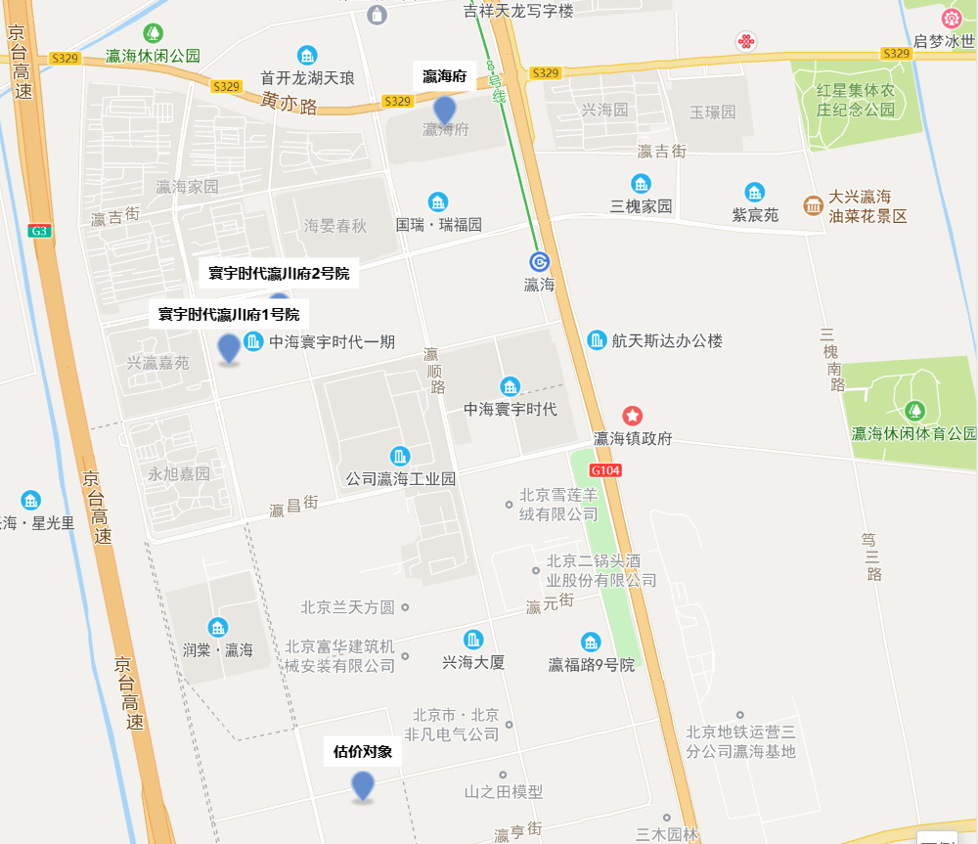

（1）建立比较因素条件说明表
参与比较的因素条件应是对估价对象与可比实例小区之间的价格差异产生作用的因素，通过对估价对象各自特点的分析，本次估价选择了区域状况、实物状况进行比较，详见比较因素情况描述表：
二居室比较因素情况描述表
项目 |  | 估价对象 | 可比实例1 | 可比实例2 | 可比实例3
小区名称 |  | 麒麟赋3号地 | 寰宇时代瀛川府2号院 | 寰宇时代瀛川府1号院 | 瀛海府
平均租金（元/平方米·月） |  | 待估 | 70 | 65 | 67
交易时间 |  | 2025年12月18日 | 2025年12月 | 2025年11月 | 2025年6月
交易情况 |  | 正常 | 正常 | 正常 | 正常
区域状况 | 居住区成熟度 | 估价对象周边有润棠瀛海、瀛海府、万和斐丽、寰宇时代瀛川府、寰宇时代瀛洲府等居住社区，居住小区规模较大，入住率一般，综合评价居住区成熟度一般。 | 周边有润棠瀛海、瀛海府、万和斐丽、永旭嘉园、寰宇时代瀛洲府等居住社区，居住小区规模较大，入住率较高，综合评价居住区成熟度较好。 | 周边有润棠瀛海、瀛海府、万和斐丽、永旭嘉园、寰宇时代瀛洲府等居住社区，居住小区规模较大，入住率较高，综合评价居住区成熟度较好。 | 估价对象周边有润棠瀛海、瀛海家园、万和斐丽、寰宇时代瀛川府、寰宇时代瀛洲府等居住社区，居住小区规模较大，入住率较高，综合评价居住区成熟度较好。
区域状况 | 交通条件 | 估价对象所属项目东侧紧邻城市支路——灜瑞街，距地铁8号线（瀛海站）距离约1.5公里，周边有526路、573路、兴31路、兴38路、兴75路等多条公交线路并设有站点，综合评价交通便捷度一般。 | 估价对象所属项目东侧紧邻城市支路——灜安街，距地铁8号线（瀛海站）距离约1公里，周边有526路、573路、兴31路、兴38路、兴75路等多条公交线路并设有站点，综合评价交通便捷度一般。 | 估价对象所属项目东侧紧邻城市支路——灜安街，距地铁8号线（瀛海站）距离约1公里，周边有526路、573路、兴31路、兴38路、兴75路等多条公交线路并设有站点，综合评价交通便捷度一般。 | 估价对象所属项目东侧紧邻城市支路——灜瑞街，距地铁8号线（瀛海站）距离约0.5公里，周边有555路、573路、兴15路、兴16路、兴29路等多条公交线路并设有站点，综合评价交通便捷度较好。
区域状况 | 商业设施 | 估价对象周边2公里内有北京瀛海环宇坊、京鲜生超市等商业设施，商业设施齐备度较好。 | 估价对象周边2公里内有北京瀛海环宇坊、京鲜生超市等商业设施，商业设施齐备度较好。 | 估价对象周边2公里内有北京瀛海环宇坊、京鲜生超市等商业设施，商业设施齐备度较好。 | 估价对象周边2公里内有北京瀛海环宇坊、京鲜生超市等商业设施，商业设施齐备度较好。
区域状况 | 自然环境 | 估价对象周边有瀛海休闲公园等自然景观，绿化面积适中，自然与人环境一般。 | 估价对象周边有瀛海休闲公园等自然景观，绿化面积适中，自然与人环境一般。 | 估价对象周边有瀛海休闲公园等自然景观，绿化面积适中，自然与人环境一般。 | 估价对象周边有瀛海休闲公园等自然景观，绿化面积适中，自然与人环境一般。
区域状况 | 公共配套 | 估价对象所在区域周边2公里范围内有北京瀛海环宇坊、京鲜生超市等商业场所；有北京大兴精华学校、瀛海第四幼儿园等教育设施；有北京市大兴区中西医结合医院、瀛海社区卫生服务中心等医疗卫生机构；有中国邮政储蓄银行、北京农商银行等金融服务机构，公共配套设施状况较好。 | 估价对象所在区域周边2公里范围内有北京瀛海环宇坊、京鲜生超市等商业场所；有北京大兴精华学校、瀛海第四幼儿园等教育设施；有北京市大兴区中西医结合医院、瀛海社区卫生服务中心等医疗卫生机构；有中国邮政储蓄银行、北京农商银行等金融服务机构，公共配套设施状况较好。 | 估价对象所在区域周边2公里范围内有北京瀛海环宇坊、京鲜生超市等商业场所；有北京大兴精华学校、瀛海第四幼儿园等教育设施；有北京市大兴区中西医结合医院、瀛海社区卫生服务中心等医疗卫生机构；有中国邮政储蓄银行、北京农商银行等金融服务机构，公共配套设施状况较好。 | 估价对象所在区域周边2公里范围内有北京瀛海环宇坊、京鲜生超市等商业场所；有北京大兴精华学校、瀛海第四幼儿园等教育设施；有北京市大兴区中西医结合医院、瀛海社区卫生服务中心等医疗卫生机构；有中国邮政储蓄银行、北京农商银行等金融服务机构，公共配套设施状况较好。
实物状况 | 物业服务 | 有专业物业公司，物业服务保障好 | 有普通物业公司，物业服务保障较好 | 有普通物业公司，物业服务保障较好 | 有普通物业公司，物业服务保障较好
实物状况 | 建筑类型 | 高层板楼 | 高层板楼 | 高层板楼 | 高层板楼
实物状况 | 户型 | 主力户型为平层二居，住宅套型较好 | 主力户型为平层二居，住宅套型较好 | 主力户型为平层二居，住宅套型较好 | 主力户型为平层二居，住宅套型较好
实物状况 | 朝向、采光、通风 | 朝向较好（南），能保证较长时间的采光，通风较好，综合分析朝向、采光、通风状况较好 | 朝向好（南北），能保证较长时间的采光，通风较好，综合分析朝向、采光、通风状况好 | 朝向好（南北），能保证较长时间的采光，通风较好，综合分析朝向、采光、通风状况好 | 朝向好（南北），能保证较长时间的采光，通风较好，综合分析朝向、采光、通风状况好
实物状况 | 装修 | 该小区装修为精装修，公共部分装修效果较好，与居住功能相适用，较好 | 该小区装修为普通装修，公共部分装修效果较好，与居住功能相适用，一般 | 该小区装修为普通装修，公共部分装修效果较好，与居住功能相适用，一般 | 该小区装修为普通装修，公共部分装修效果较好，与居住功能相适用，一般
实物状况 | 设施设备 | 配备全套智能设备，全新家具家电；功能正常，质量有保证，好 | 配备家具、家电；程度较新；功能正常，质量有保证，较好 | 配备家具、家电；程度较新；功能正常，质量有保证，较好 | 配备家具、家电；程度较新；功能正常，质量有保证，较好
实物状况 | 建筑面积（平方米） | 100.9 | 70 | 89 | 87.95
（2）建立比较因素条件指数表
根据对估价对象和可比实例情况的分析，把各可比实例的自身状况按照参比因素分别与估价对象的相应状况进行比较，编制比较因素条件指数表。具体如下：
估价对象及  可比实例  比较因素 |  | 估价对象 | 可比实例1 | 可比实例2 | 可比实例3 | 比较因素调整说明
 |  | 麒麟赋3号地 | 寰宇时代瀛川府2号院 | 寰宇时代瀛川府1号院 | 瀛海府 | ——
确定的租金价格（元/平方米·天） |  | 待估 | 70 | 65 | 67 | ——
交易时间 |  | 100 | 100 | 100 | 100 | 估价对象与可比实例的交易时间较接近，因此确定估价对象与可比实例该因素指数均为100；
交易情况 |  | 100 | 100 | 100 | 100 | 可比实例均为正常交易或已修正为正常交易，故不予修正，交易情况指数均100；
区域  状况 | 居住社区成熟度 | 100 | 102 | 102 | 102 | 从好到差划分为优、较优、一般、较劣、劣五个等级，每个等级相差2分，确定可比实例1、2、3该因素指数分别为102、102、102；
区域  状况 | 交通条件 | 100 | 100 | 100 | 102 | 从好到差划分为好、较好、一般、较差、差五个等级，每个等级相差2分，确定可比实例1、2、3该因素指数分别为100、100、102；
区域  状况 | 商业设施 | 100 | 100 | 100 | 100 | 从好到差划分为好、较好、一般、较差、差五个等级，每个等级相差2分，确定可比实例1、2、3该因素指数分别为100、100、100；
区域  状况 | 自然环境 | 100 | 100 | 100 | 100 | 从好到差划分为好、较好、一般、较差、差五个等级，每个等级相差2分，确定可比实例1、2、3该因素指数分别为100、100、100；
区域  状况 | 公共配套 | 100 | 100 | 100 | 100 | 从好到差划分为齐全、较齐全、一般、较不齐全、不齐全五个等级，每个等级相差5分，确定可比实例1、2、3该因素指数分别为100、100、100；
实物  状况 | 物业服务 | 100 | 98 | 98 | 98 | 根据物业服务对其价值的影响，从好到差划分为有专业物业公司、有普通物业公司、无物业公司二个等级。以估价对象该因素指数为100，各可比实例与之相比，确定可比实例1、2、3该因素指数分别为98、98、98；
实物  状况 | 建筑类型 | 100 | 100 | 100 | 100 | 根据建筑类型分为多层板楼、高层板楼、塔楼等，每级相差2分，确定可比实例1、2、3该因素指数分别为100、100、100；
实物  状况 | 户型 | 100 | 100 | 100 | 100 | 根据户型对其价值的影响，居室越多，功能分区更合理。以估价对象该因素指数为100，各可比实例与之相比，确定可比实例1、2、3该因素指数分别为100、100、100；
实物  状况 | 朝向、采光、通风 | 100 | 103 | 103 | 103 | 根据朝向对其价值的影响，从好到差划分为好、较好、一般、较差、差五个等级。朝向好，多数房间、通风、采光好，好；朝向较好，能保证较长时间的采光，通风较好，较好；朝向一般，能保证一定时间的采光，通风一般，一般；采光时间较短、通风不良，较差；没有采光、不通风，差。以估价对象该因素指数为100，各可比实例与之相比，确定可比实例1、2、3该因素指数分别为103、103、103；
实物  状况 | 装修 | 100 | 98 | 98 | 98 | 根据装修对其价值的影响，从好到差划分为好、较好、一般、较差、差五个等级。装修用材环保，经过精心设计，提升居住体验，好；装修用村环保、与居住功能相适用，较好；基本装修，未对居住产生不良影响，一般；基本装修或用材一般，有污染，对居住功能产生负面影响，较差；装修已经老化、装修材料较差，有污染，或刚装修不久，影响了居住，差。估价对象与各可比实例该因素一致，确定可比实例1、2、3该因素指数分别为98、98、98；
实物  状况 | 设施设备 | 100 | 98 | 98 | 98 | 根据设备对其价值的影响，从好到差划分为好、较好、一般、较差、差五个等级。  使用新的智能品牌家具、家电；功能与居住相适应；质量有可靠保证，好；使用品牌家具、家电；功能正常，质量有保证，较好；使用品牌家具、家电；虽然使用较长时间，但功能正常，质量有保证，一般；使用品牌家具、家电；使用较长时间，使用功能基本正常，或部分配备家具电器，较差；使用三无产品或不配备家具家电，差。以估价对象该因素指数为100，各可比实例与之相比，确定可比实例1、2、3该因素指数分别为98、98、98。
实物  状况 | 建筑面积（平方米） | 100 | 102 | 102 | 102 | 根据建筑面积对其价值的影响，从好到差划分为60（含）平方米及以下、60-90（含）平方米、90-120（含）平方米、120平方米以上。以估价对象该因素指数为100，各可比实例与之相比，确定可比实例1、2、3该因素指数分别为102、102、102；

（3）编制因素比较修正系数表
根据比较因素条件指数表，编制因素各项目比较修正系数表，详见下表：
麒麟赋C区白领公寓因素比较修正系数表
项目 |  | 可比实例1 | 可比实例2 | 可比实例3
小区名称 |  | 寰宇时代瀛川府2号院 | 寰宇时代瀛川府1号院 | 瀛海府
平均租金（元/平方米·月） |  | 70.00 | 65.00 | 67.00
交易时间 |  | 100/100 | 100/100 | 100/100
交易情况 |  | 100/100 | 100/100 | 100/100
区域状况 | 居住社区成熟度 | 100/102 | 100/102 | 100/102
区域状况 | 交通条件 | 100/100 | 100/100 | 100/102
区域状况 | 商业设施 | 100/100 | 100/100 | 100/100
区域状况 | 自然环境 | 100/100 | 100/100 | 100/100
区域状况 | 公共配套 | 100/100 | 100/100 | 100/100
实物状况 | 物业服务 | 100/98 | 100/98 | 100/98
实物状况 | 建筑类型 | 100/100 | 100/100 | 100/100
实物状况 | 户型 | 100/100 | 100/100 | 100/100
实物状况 | 朝向、采光、通风 | 100/103 | 100/103 | 100/103
实物状况 | 装修 | 100/98 | 100/98 | 100/98
实物状况 | 设施设备 | 100/98 | 100/98 | 100/98
实物状况 | 建筑面积（平方米） | 100/102 | 100/102 | 100/102
修正系数 |  | 0.9914 | 0.9915 | 0.9721
比准价格（元/平方米·月） |  | 69.40 | 64.45 | 65.13
注：比准价格＝比较实例平均租金×（待估房地产交易时间房地产价租赁格指数/可比实例交易时间房地产租赁价格指数）×（待估房地产交易情况指数/可比实例交易情况指数）×（待估房地产项目类型指数/可比实例项目类型指数）×（待估房地产区域状况条件指数/可比实例房地产区域状况条件指数）×（待估房地产实物状况条件指数/可比实例房地产实物状况条件指数）×（待估房地产权益状况条件指数/可比实例房地产权益状况条件指数）
（4）影响因素选择实例修正后的价值计算
经过比较分析，采用各因素修正系数连乘法，求算各可比案例经因素修正后达到估价对象条件时的比准价格，虽然有一定的差距，但案例均选取真实，修正过程客观合理，修正后能反映客观水平，因此本次估价确定取以上3个可比实例的比准价格的简单算术平均值作为麒麟赋C区项目标准户型的评估价格。
即标准房租金=（69.40+64.45+65.13）÷3
=66.33（元/平方米·月）（含物业费、取暖费）
根据标准户型与其他户型的差异，对其他户型进行家具家电、设施设备、户型、建筑面积、朝向修正，得到估价对象各户型平均租金如下：
项目 | 建筑面积（㎡） | 面积修正系数 | 朝向 | 朝向修正系数 | 户型 | 户型修正系数 | 单价（元/平方米·月） | 总价（元/月·套）
二居室 | 83.83-100.9 | 1 | 南 | 1 | 二居室 | 1 | 66.33 | 6693
三居室 | 114.68-142.47 | 1.02 | 南北 | 1.03 | 三居室 | 0.98 | 64.4 | 9175
四居室 | 158.18-161.1 | 1.04 | 南北 | 1.03 | 四居室 | 0.96 | 62.6 | 10085
备注：套租金按照每个户型最大面积计算，取整到个位。

车库部分：
根据评估专业人员所掌握的市场资料，采用房地产交易中的替代原则，选取与估价对象类似用途的可比实例，并分别进行交易情况、市场状况、项目类型、房地产状况（区位、实物）的修正和调整。
比较因素 |  | 估价对象 | 系数 | 实例D | 系数 | 实例E | 系数 | 实例F | 系数
 |  | 麒麟赋C区 | 系数 | 瑞福园 | 系数 | 海晏春秋 | 系数 | 润堂瀛海 | 系数
市场状况 |  | 2025年12月18日 | 100 | 2025年12月 | 100 | 2025年12月 | 100 | 2025年12月 | 100
交易情况 |  | 正常 | 100 | 正常 | 100 | 正常 | 100 | 挂牌 | 103
权益状况 | 用途 | 车位 | 100 | 车位 | 100 | 车位 | 100 | 车位 | 100
区位状况 | 交通便捷度 | 一般 | 100 | 一般 | 100 | 一般 | 100 | 一般 | 100
区位状况 | 公共配套设施 | 较好 | 100 | 较好 | 100 | 较好 | 100 | 较好 | 100
区位状况 | 基础设施水平 | 七通 | 100 | 七通 | 100 | 七通 | 100 | 七通 | 100
区位状况 | 自然及人文环境 | 一般 | 100 | 一般 | 100 | 一般 | 100 | 一般 | 100
实物状况 | 配套类型 | 住宅配套 | 100 | 住宅配套 | 100 | 住宅配套 | 100 | 住宅配套 | 100
实物状况 | 车位稀缺度 | 较充足 | 100 | 较充足 | 100 | 较充足 | 100 | 较充足 | 100
实物状况 | 成新度 | 95% | 100 | 90% | 98 | 90% | 100 | 90% | 100
实物状况 | 物业等级 | 物业公司管理 | 100 | 物业公司管理 | 100 | 物业公司管理 | 100 | 物业公司管理 | 100
实物状况 | 车位类型 | 平面 | 100 | 平面 | 100 | 平面 | 100 | 平面 | 100
实物状况 | 是否直接入户 | 否 | 100 | 否 | 100 | 否 | 100 | 否 | 100
实物状况 | 是否固定 | 是 | 100 | 是 | 100 | 是 | 100 | 是 | 100
交易单价（元/个·月） |  |  |  | 320 |  | 350 |  | 300
比较单价（元/个·月） |  |  |  | 320 |  | 350 |  | 291
估价对象单价（元/个·月） |  |  |  | 320

库房部分：
根据评估专业人员所掌握的市场资料，采用房地产交易中的替代原则，选取与估价对象类似用途的可比实例，并分别进行交易情况、市场状况、项目类型、房地产状况（区位、实物）的修正和调整。
比较因素 |  | 估价对象 | 系数 | 实例G | 系数 | 实例H | 系数 | 实例I | 系数
 |  | 麒麟赋C区 | 系数 | 亦城景园 | 系数 | 博客雅苑 | 系数 | 亦城茗苑 | 系数
市场状况 |  | 2025年12月18日 | 100 | 2025年12月 | 100 | 2025年12月 | 100 | 2025年12月 | 100
交易情况 |  | 正常 | 100 | 正常 | 100 | 正常 | 100 | 正常 | 100
权益状况 | 用途 | 仓储 | 100 | 仓储 | 100 | 仓储 | 100 | 仓储 | 100
区位状况 | 交通便捷度 | 一般 | 100 | 较好 | 110 | 较好 | 110 | 较好 | 110
区位状况 | 公共配套设施 | 较好 | 100 | 好 | 110 | 好 | 110 | 好 | 110
区位状况 | 基础设施水平 | 七通 | 100 | 七通 | 100 | 七通 | 100 | 七通 | 100
区位状况 | 自然及人文环境 | 一般 | 100 | 较好 | 110 | 一般 | 100 | 一般 | 100
实物状况 | 配套类型 | 住宅配套 | 100 | 住宅配套 | 100 | 住宅配套 | 100 | 住宅配套 | 100
实物状况 | 公共部分装修 | 普通装修 | 100 | 普通装修 | 100 | 普通装修 | 100 | 普通装修 | 100
实物状况 | 成新率 | 95% | 100 | 85% | 97.5 | 85% | 97.5 | 85% | 97.5
实物状况 | 物业等级 | 物业公司管理 | 100 | 物业公司管理 | 100 | 物业公司管理 | 100 | 物业公司管理 | 100
实物状况 | 楼层 | 地下 | 100 | 地下 | 100 | 地下 | 100 | 地下 | 100
交易单价（元/建筑面积平方米·月） |  |  |  | 10.0 |  | 9.9 |  | 9.9
比较单价（元/建筑面积平方米·月） |  |  |  | 7.71 |  | 8.39 |  | 8.39
估价对象单价（元/建筑面积平方米·月） |  |  |  | 8.16
估价对象单价（元/使用面积平方米·月） |  |  |  | 23.9

六、估价结果确定
评估专业人员根据估价的目的，遵循估价原则，按照估价的程序，采用科学的估价方法，在认真分析现有资料的基础上，通过仔细测算和认真分析各种影响房地产租赁价格的因素，最终确定：
估价对象1：于价值时点2025年12月18日同地段、同品质普通住宅房地产市场租金为：
序号 | 公寓类型 | 户型面积（㎡） | 市场租金水平  （元/月·套） | 单位市场租金水平  （元/月·平方米）
1 | 两室两厅 | 83.83-100.9 | 6693 | 66.33
2 | 三室两厅 | 114.68-142.47 | 9175 | 64.4
3 | 四室两厅 | 158.18-161.1 | 10085 | 62.6

估价对象2：车位于价值时点租金水平为：
车位租金水平：320元/个·月
估价对象3：地下库房于价值时点租金水平为：
地下库房租金水平：23.9元/套内建筑平方米·月
注：1、评估的详细结果、过程及有关说明，详见《估价结果报告》、《估价技术报告》。
2、根据房地产评估的技术规程和本次估价目的，本次估价采用的是市场价值标准。市场租赁住房租金是指市场租赁住房于价值时点在公开市场上的平均租金，包含房屋、家具家电使用费、物业费、供暖费及租赁税费等，不包含网络费、增值服务费（例如室内保洁、室内人为损坏维修、洗衣、送餐等费用）、能源费（包括公区能源费及室内能源费，例如水、电、气、中央空调等费用）。
3、车位租金包含车位使用费、管理费、租赁税费，不包含能源费。
4、库房租金包含房屋使用费、租赁税费，不包含能源费。

附 件
- 《估价委托书》复印件
- 估价对象所在位置示意图
- 估价对象现状照片
- 《不动产权证书》[京（2023）大不动产权第0013904号]复印件
- 《乡村建设规划许可证》[2023规自（开）乡建字0001号]复印件
- 《亦嘉•麒麟赋C区房源表（住宅、车位、储藏室）》
- 《北京市门楼牌编号确认结果》[（2024）（开）门楼牌确认字0008号]复印件
- 估价委托人《营业执照（副本）》复印件
- 房地产估价机构《营业执照（副本）》复印件
- 房地产估价机构资质证书复印件
- 评估专业人员执业证书复印件

